SMLOUVA O DÍLO
Číslo smlouvy objednatele: 29ZA-003791
Číslo smlouvy zhotovitele: DR-ZA-2023-13
Název související veřejné zakázky: D2 CB desky
Tato Smlouva o dílo byla sepsána mezi následujícími smluvními stranami:
Ředitelství silnica dálŔČR

se sídlem:
IČO, DIČ: bankovní spojení: zastoupeno:
kontaktní osoba ve věcech smluvních:
kontaktní osoba ve věcech technických:
(dále jen „objednatel”) a název:
se sídlem:
IČO, DIČ: bankovní spojení: zastoupen:
kontaktní osoba ve věcech smluvních:
e-mail:
tel:
kontaktní osoba ve věcech technických:
e-mail:
tel:
Na Pankráci 546/56, 140 00 Praha 4
65993390, CZ65993390
ČNB, čxxxxxxxxxxxxxxxxxxx Bc. xxxxxxxxxxxxxxxxx SSÚD 7
xxxxxxxxxxxxxxxxx, vedoucí SSÚD 7
xxxxxxxxxxxxxxxxxxxxxxxxxxxxx xxxxxxxxxxxxx
xxxxxxxxxx xxxxxxxxxxxxxxxxxxxxxxxx@rsd.cz
DROMOS Construction s.r.o.
Mikulášská 2184/46a, Pod Bezručovým vrchem,
794 01 Krnov
09258591, CZ09258591xxxxxxxxxxxxxxxxB a. s., xxxxxxxxxxxxxxxxxxxxxxxxxxx
xxxxxxxxxxxxxx, jednatel společnosti xxxxxxxxxxxxxxxxx ředitel společnosti xxxxxxxxxxxxxxxxxxxxxxxx
+xxxxxxxxxxxxxxx
xxxxxxxxxxxxxxxxxxxx, ředitel společnosti xxxxxxxxxxxxxxxxxxxxx
xxxxxxxxxxxxxxxxxxxxxxxx

(dále jen „dodavatel” nebo „zhotovitel””)
(dále společně jen „smluvní strany”, jednotlivě jako „smluvní strana”)
Protože si objednatel přeje, aby stavba D2 CB desky, Evidenční číslo (ISPROFIN/ISPROFOND) 500 115 0009 byla realizována dodavatelem/zhotovitelem a přijal dodavatelovu/zhotovitelovu nabídku na provedení a dokončení této stavby a na odstranění všech vad na ní za cenu ve výši 1.193.800,00 Kč bez DPH, kalkulovanou takto:
Název stavby | Přijatá smluvní částka bez DPH v Kč | DPH v Kč | Přijatá smluvní částka včetně DPH v Kč
 | (a) | (b) = DPH z částky  (a) | 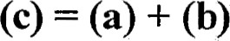
D2 CB desky | 1.193.800,00 Kč bez  DPH | 250.698,00 Kč | 1.444.498,00 Kč s DPH
kterážto byla spočtena na základě závazných položkových cen dle oceněného soupisu prací (výkazu výměr), dohodli se objednatel a dodavatel/zhotovitel takto:
V této Smlouvě o dílo budou mít slova a výrazy stejný význam, jaký je jim připisován zadávacími podmínkami veřejné zakázky na stavební práce s názvem D2 CB desky, číslo veřejné zakázky 29ZA-003791 a Smluvními podmínkami pro stavby menšího rozsahu — Obecné podmínky ve znění Smluvních podmínek pro stavby menšího rozsahu - Zvláštní podmínky (dále rovněž „Smluvní podmínky”).
Potvrzujeme, že následující dokumenty tvoří součást obsahu Smlouvy ^{I} .
- Smlouva o dílo
- Dopis o přijetí nabídky (Oznámení o výběru dodavatele)
- Příloha a Oceněný soupis prací - výkaz výměr
- Smluvní podmínky pro stavby menšího rozsahu — Obecné podmínky
- Smluvní podmínky pro stavby menšího rozsahu — Zvláštní podmínky4
- Technická specifikace5
- Formuláře a ostatní dokumenty, které zahrnují:
Smlouva o zpracování osobních údajů (vzor)
Formulář - závazek odkoupení vytěženého materiálu
Kupní smlouva — odkoupení vytěženého materiálu (vzor)
Vzhledem k platbám, které má objednatel uhradit dodavateli/zhotoviteli tak, jak je zde uvedeno, se dodavatel/zhotovitel tímto zavazuje objednateli, že provede a dokončí stavbu a odstraní na ní všechny vady v souladu s ustanoveními Smlouvy.
Objednatel se tímto zavazuje zaplatit dodavateli/zhotoviteli vzhledem k provedení a dokončení stavby a odstranění vad na ní cenu díla v době a způsobem předepsaným ve Smlouvě.
Dodavatel/zhotovitel tímto poskytuje souhlas s jejím uveřejněním v registru smluv zřízeným zákonem č. 340/2015 Sb., o zvláštních podmínkách účinnosti některých smluv, uveřejňování
Pozn. pro dodavatele: Součásti obsahu Smlouvy uvedené pod písm. (a), (c) a (h) musí být součástí nabídky dodavatele.
těchto smluv a o registru smluv, ve znění pozdějších předpisů (dále jako „zákon o registru smluv”), přičemž bere na vědomí, že uveřejnění Smlouvy v registru smluv zajistí objednatel. Do registru smluv bude vložen elektronický obraz textového obsahu Smlouvy v otevřeném a strojově čitelném formátu a rovněž metadata Smlouvy.
Dodavatel/zhotovitel bere na vědomí a výslovně souhlasí, že Smlouva bude uveřejněna v registru smluv bez ohledu na skutečnost, zda spadá pod některou z výjimek z povinnosti uveřejnění stanovenou v zákoně o registru smluv. V rámci Smlouvy nebudou uveřejněny _inĹomace stanoyené LĽ3 přečpodpisem Smlouvy.
Případné spory mezi smluvními stranami projedná a rozhodne příslušný obecný soud České republiky v souladu s obecně závaznými předpisy České republiky.
Pokud se na jakoukoliv část plnění poskytovanou dodavatelem/zhotovitelem vztahuje nařízení GDPR (Nařízení Evropského parlamentu a Rady (EU) č. 2016/679 ze dne 27. dubna 2016 0 ochraně fyzických osob v souvislosti se zpracováním osobních údajů a o volném pohybu těchto údajů a o zrušení směrnice 95/46/ES (obecné nařízení o ochraně osobních údajů)), je dodavatel/zhotovitel povinen zajistit plnění svých povinností v nařízení GDPR stanovených. V případě, kdy bude dodavatel/zhotovitel v kterémkoliv okamžiku plnění svých smluvních povinností zpracovatelem osobních údajů poskytnutých objednatelem nebo získaných pro objednatele, je povinen na tuto skutečnost objednatele upozornit a bezodkladně (vždy však před zahájením zpracování osobních údajů) s ním uzavřít smlouvu o zpracování osobních údajů. Smlouvu dle předcházející věty je dále dodavatel/zhotovitel s objednatelem povinen uzavřít vždy, když jej k tomu objednatel písemně vyzve. Přílohu této Smlouvy tvoří nezávazný vzor Smlouvy o zpracování osobních údajů, který je možné pro výše uvedené účely použít, přičemž výsledné znění Smlouvy o zpracování osobních údajů bude vždy stanoveno dohodou Smluvních stran tak, aby byla zachována konformita s nařízením GDPR a případně dalšími dotčenými obecně závaznými právními předpisy.
Dodavatel/zhotovitel se zavazuje po celou dobu trvání smluvního vztahu založeného touto Smlouvou zajistit dodržování veškerých právních předpisů, zejména pak pracovněprávních (odměňování, pracovní doba, doba odpočinku mezi směnami, placené přesčasy), dále předpisů týkajících se oblasti zaměstnanosti a bezpečnosti a ochrany zdraví při práci, tj. zejména zákona
č. 435/2004 Sb., o zaměstnanosti, ve znění pozdějších předpisů, a Zákoníku práce, a to vůči všem osobám, které se na plnění Smlouvy podílejí (a bez ohledu na to, zda budou činnosti prováděny dodavatelem/zhotovitelem či jeho poddodavateli). Dodavatel/zhotovitel se také zavazuje zajistit, že všechny osoby, které se na plnění Smlouvy podílejí (bez ohledu na to, zda budou činnosti prováděny Dodavatelem/zhotovitelem či jeho poddodavateli), jsou vedeny v příslušných registrech, jako například v registru pojištěnců ČSSZ, a mají příslušná povolení k pobytu v ČR. Dodavatel/zhotovitel je dále povinen zajistit, že všechny osoby, které se na plnění Smlouvy podílejí (bez ohledu na to, zda budou činnosti prováděny dodavatelem/zhotovitelem či jeho poddodavateli) budou proškoleny z problematiky BOZP a že jsou vybaveny osobními ochrannými pracovními prostředky dle účinné legislativy, je-li používání osobních ochranných pracovních prostředků s ohledem na předmět Smlouvy
vyžadováno. V souladu se zákonem č. 309/2006 Sb., kterým se upravují další požadavky bezpečnosti a ochrany zdraví při práci v pracovněprávních vztazích a o zajištění bezpečnosti a ochrany zdraví při činnosti nebo poskytování služeb mimo pracovněprávní vztahy (zákon o zajištění dalších podmínek bezpečnosti a ochrany zdraví při práci), ve znění pozdějších předpisů (dále jen „zákon č. 309/2006 Sb.”), se dodavatel/zhotovitel zavazuje k součinnosti s koordinátorem bezpečnosti a ochrany zdraví při práci na staveništi při přípravě a realizaci stavby. Dodavatel/zhotovitel rovněž prohlašuje, že se tímto zavazuje k zavázání součinnosti s koordinátorem bezpečnosti a ochrany zdraví při práci na staveništi všechny své poddodavatele a osoby, které budou provádět činnosti na staveništi, a to po celou dobu přípravy a realizace stavby. Dodavatel/zhotovitel se rovněž zavazuje plnit veškeré povinnosti, které mu ukládá zákon č. 309/2006 Sb., zejména povinnost dodržování plánu BOZP na staveništi, povinnost zúčastňovat se zpracování plánu BOZP a všech jeho aktualizací, povinnost účasti na kontrolních dnech BOZP a dodržování pokynů koordinátora bezpečnosti a ochrany zdraví při práci na staveništi. V případě, že dodavatel/zhotovitel (či jeho poddodavatel) bude v rámci řízení zahájeného dle tohoto článku Smlouvy orgánem veřejné moci pravomocně uznán vinným ze spáchání přestupku, správního deliktu či jiného obdobného protiprávního jednání, je dodavatel/zhotovitel povinen přijmout nápravná opatření a o těchto, včetně jejich realizace, písemně informovat Objednatele, a to v přiměřené lhůtě stanovené po dohodě s Objednatelem. Objednatel je oprávněn odstoupit od této Smlouvy, pokud dodavatel/zhotovitel nebo jeho poddodavatel bude orgánem veřejné moci uznán pravomocně vinným ze spáchání přestupku či správního deliktu, popř. jiného obdobného protiprávního jednání, v řízení dle tohoto článku Smlouvy.
Dodavatel/zhotovitel musí po celou dobu trvání smluvního vztahu založeného touto Smlouvou sjednat a dodržovat srovnatelné smluvní podmínky v oblasti rozdělení rizika a smluvních pokut se svými poddodavateli s ohledem na charakter, rozsah a cenu plnění poddodavatele, jako jsou sjednané v této Smlouvě.
Dodavatel/zhotovitel se zavazuje po celou dobu trvání smluvního vztahu založeného touto Smlouvou zajistit dodržování právních předpisů z oblasti práva životního prostředí, jež naplňuje cíle environmentální politiky související se změnou klimatu, využíváním zdrojů a udržitelnou spotřebou a výrobou, především zákona č. 114/1992 Sb., o ochraně přírody a krajiny, ve znění pozdějších předpisů a zákona č. 17/1992 Sb., o životním prostředí, ve znění pozdějších předpisů. Zhotovitel tak musí přijmout veškerá opatření, která po něm lze rozumně požadovat, aby chránil životní prostředí a omezil škody způsobené znečištěním, hlukem a jinými jeho činnostmi a musí zajistit, aby emise, půdní znečistění a odpadní vody z jeho činnosti nepřesáhly hodnoty stanovené příslušnými právními předpisy.
V případě, že dodavatel/zhotovitel (či jeho poddodavatel) bude v rámci řízení zahájeného orgánem veřejné moci pravomocně uznán vinným ze spáchání přestupku či jiného závažného protiprávního jednání v oblasti práva životního prostředí, je dodavatel/zhotovitel povinen:
- o této skutečnosti nejpozději do 7 pracovních dnů písemně informovat Objednatele,
- přijmout nápravná opatření k odstranění trvání protiprávního stavu a tento v přiměřené lhůtě odstranit a/nebo učinit prevenční nápravná opatření za účelem zamezení opakování předmětného protiprávního jednání,
- písemně informovat Objednatele o těchto opatřeních, včetně jejich realizace, a to bezodkladně nebo v Objednatelem stanovené lhůtě (bude-li Objednatelem stanovena).
Objednatel je oprávněn odstoupit od Smlouvy:
- do 1 měsíce od okamžiku, kdy se dozvěděl, že dodavatel/zhotovitel byl v rámci řízení zahájeného orgánem veřejné moci pravomocně uznán vinným ze spáchání přestupku či jiného závažného protiprávního jednání v oblasti práva životního prostředí,
- pokud dodavatel/zhotovitel nepřijme nápravná opatření v souladu s písm. b) předchozího odstavceőkezjednánĺ nápravydodayatelem/zhotovitelemnedojdeani-na základě písemné výzvy Objednatele v Objednatelem určené dodatečné lhůtě, pokud tato výzva na možnost odstoupení od Smlouvy Objednatelem dodavatele/zhotovitele výslovně upozorní,
- v případě opakovaného porušení povinnosti dodavatele/zhotovitele písemně informovat Objednatele o přijatých nápravných opatřeních (minimálně 2 porušení předmětné povinnosti) a dále
- v případě, že dodavatel/zhotovitel uvede v písemné informaci dle této Smlouvy doručené Objednateli zjevně nepravdivé informace.
Dodavatel/zhotovitel se v rámci svých vnitřních procesů zavazuje k podpoře firemní kultury založené na motivaci pracovníků k zavádění inovativních prvků, procesů či technologií v rámci tzv. Best Practices.
Dodavatel/zhotovitel písemně informuje objednatele o tom, že se dozvěděl o následující skutečnosti, do 5 pracovních dnů od zjištění této skutečnosti:
osobě, na kterou se vztahují mezinárodní sankce ve smyslu zákona č. 69/2006 Sb., o provádění mezinárodních sankcí, ve znění pozdějších předpisů, resp. ve smyslu přímo použitelných nařízeních EU [zejména Nařízení Rady (EU) č. 269/2014 ze dne 17. března 2014 0 omezujících opatřeních vzhledem k činnostem narušujícím nebo ohrožujícím územní celistvost, svrchovanost a nezávislost Ukrajiny a nařízení Rady (EU) č. 208/2014 ze dne 5. března 2014 o omezujících opatřeních vůči některým osobám, subjektům a orgánům vzhledem k situaci na Ukrajině], vzniklo právo na převod finančních prostředků, které dodavatel/zhotovitel obdrží od objednatele za provedení a dokončení této stavby.
Za porušení této oznamovací povinnosti zaplatí dodavatel/zhotovitel objednateli smluvní pokutu ve výši 0,5 % Přijaté smluvní částky.
Objednatel je oprávněn od Smlouvy odstoupit v souladu s Pod-čl. 12.I. Smluvních podmínek, pokud dodavatel/zhotovitel použije finanční prostředky, které obdrží za provedení a dokončení této stavby, v rozporu s 2 zákona č. 69/2006 Sb., o provádění mezinárodních sankcí, ve znění pozdějších předpisů.
Tato Smlouva o dílo je vyhotovena v elektronické podobě, přičemž obě smluvní strany obdrží její elektronický originál.
Smlouva je platná dnem připojení platného uznávaného elektronického podpisu dle zákona č. 297/2016 Sb., o službách vytvářejících důvěru pro elektronické transakce, ve znění pozdějších předpisů, oběma smluvními stranami do této Smlouvy a jejích jednotlivých příloh,
nejsou-li součástí jediného elektronického dokumentu (tj. do všech samostatných souborů tvořících v souhrnu Smlouvu).
Smlouva je účinná dnem jejího uveřejnění v registru smluv.
NA DŮKAZ SVÉHO SOUHLASU S OBSAHEM TÉTO SMLOUVY K Ní SMLUVNÍ STRANY PŘIPOJILY SVÉ UZNÁVANÉ ELEKTRONICKÉ PODPISY DLE ZÁKONA Č. 297/2016 SB., O SLUŽBÁCH VYTVÁŘEJÍCÍCH
DŮVĚRU PRO ELEKTRONICKÉ TRANSAKCE, VE ZNĚNÍ POZDĚJŠÍCH PŘEDPISŮ
Objednatel informuje, že právní forma a název státní příspěvkové organizace Ředitelství silnic a dálnic ČR budou ke dni 1. 1. 2024 změněny na státní podnik Reditelství silnic a dálnic s. p.
Digitálně podepsal
cccccc xxxxxxxxxxxxxxxxxxxxxxxxxx
ZábrodskýDatum: 2023.07.24+02'00'

ŘEDITELSTVÍ SILNIC A DÁLNIC CR

ROZHODNUTÍ A OZNÁMENÍ O VÝBĚRU DODAVATELE
ČR, se 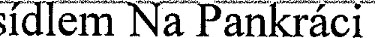546T56, 140 OO Praha 4, íčo: 65993390, jakožto zadavatel veřejné zakázky malého rozsahu s názvem „D2 CB desky”, interní číslo zakázky 29ZA-003791, evidenční číslo (ISPROFIN/ISPROFOND): 500 115 0009, na základě výzvy k podání nabídky rozhodl o výběru nabídky dodavatele
DROMOS Construction s.r.o.
se sídlem: Mikulášská 2184/46a, 794 01, Krnov - Pod Bezručovým vrchem
IČO: 09258591
Odůvodnění výběru nabídky dodavatele:
Nabídka vybraného dodavatele byla zadavatelem vybrána bez provedení hodnocení, neboť je v poptávkovém řízení jediný účastník, přičemž vybraný dodavatel splnil všechny požadavky zadavatele vymezené ve výzvě k podání nabídky.
PODEPSÁNO PROSTŘEDNICTVÍM UZNÁVANÉHO ELEKTRONICKÉHO PODPISU DLE ZÁKONA Č. 297/2016 SB., O SLUŽBÁCH VYTVÁŘEJÍCÍCH DŮVĚRU PRO ELEKTRONICKÉ TRANSAKCE, VE ZNĚNÍ POZDĚJŠÍCH PŘEDPISŮ
Digitálně podepsal: xxxxxxxxxxxxxxxxxxxxxxxxxxxxxxxx
Datum: 19.07.2023 +02:OO
ŘEDITELSTVÍ SILNIC A DÁLNIC ČR

PŘÍLOHA Č. 1

PŘÍLOHA
PŘÍLOHA
Název stavby: D2 CB desky
Následující tabulka odkazuje na Smluvní podmínky pro stavby menšího rozsahu — Obecné podmínky ve znění Smluvních podmínek pro stavby menšího rozsahu — Zvláštní podmínky (dále jen „Smluvní podmínky”).
Název Pod-článku  Smluvních podmínek | Císlo Podčlánku Smluvních podmínek | Údaje
Název a adresa Objednatele | 1.I.4 | Ředitelství silnic a dálnic CR  Na Pankráci 546/56, 140 OO Praha 4
Název a adresa Zhotovitele | 1.1.5 | DROMOS Construction s.r.o.,  Mikulášská 2184/46a, Pod Bezručovým vrchem, 794 Ol Krnov
Datum zahájení prací | 1.1.7 | Na základě výzvy Objednatele doručené Zhotoviteli nejméně 7 dnů před Datem zahájení prací
Doba pro dokončení | 1.I.9 | 2 měsíce
Doba pro uvedení do provozu | 1.1 22 | Nepoužije se
Sekce | 1.1.26 | Popis definované Sekce (je-li taková): Nepoužije se
Faktura | 1.1.28 | Další náležitosti nejsou určeny.
Hierarchie smluvních dokumentů | I.3 | - Smlouva o dílo  - Příloha  - Zvláštní podmínky  - Obecné podmínky  - Technická specifikace  - Výkresy  - Výkaz výměr  - Formuláře a ostatní dokumenty
Právo | 1.4 | Právo České republiky
Komunikace | 1.5 | Ceština
Poskytnutí staveniště | 2.1 | Od Data zahájení prací oznámeného dle Pod-článku 1.I.7
Pověřená osoba | 3.1 | xxxxxxxxxxxxxxxxxxxxxxxx
Zástupce objednatele | 3.2 | xxxxxxxxxxxxxxxxxxx
Zajištění splnění smlouvy | 4.4 | Nepoužije se.
Záruka za odstranění vad | 4.6. | Nepoužije se.
Projektová dokumentace Zhotovitele | 5.1 | Nepoužije se.

Název Pod-článku  Smluvních podmínek | Císlo Podčlánku Smluvních podmínek | Údaje
Harmonogram | 7.2 | Do 14 dnů po datu zahájení prací Forma harmonogramu:  a) Harmonogram stavby bude obsahovat zahájení, dobu provádění a dokončení stavby.
Postupné závazné milníky | 7.5 | Věcný milník:  Nepoužije se
Odstranění vad |  | Minimální záruční doba požadovaná zadavatelem činí 36 měsíců.
Oprávnění k Variaci | 10.1 | Postup při Variacích je součástí této Přílohy
Průběžné platby | 11.3 | a) je v prodlení s udržováním v platnosti bankovní záruky podle Pod-článku 4.4 (Zajištění splnění smlouvy)  IO % průběžné platby
 | 11.3 | b) přes pokyn Objednatele ke zjednání nápravy neplní povinnosti podle Pod-článku  4.8 (Bezpečnost a ochrana zdraví při práci)  10 % průběžné platby
 | 11.3 | c) nepředloží na základě pokynu Objednatele ve stanoveném termínu aktualizovaný Harmonogram podle Podčlánku 7.2 (Harmonogram) 10 % průběžné platby
 | 11.3 | d) nepředloží nebo neudržuje v platnosti pojistné smlouvy podle Článku 14 (Poj ištění)  10 % průběžné platby
Měna | 11.7 | Koruna česká
Zálohová platba | 11.9 | Nepoužije se
Povinnost Zhotovitele zaplatit smluvní pokutu | 12.5 a) | Zhotovitel nedodrží lhůty (a další časová určení) stanovené jemu v rozhodnutí příslušného veřejnoprávního orgánu podle pod-odstavce 4. I .8 Pod-článku 4.I (Obecné povinnosti)  30.000 Kč za každý případ porušení
 | 12.5 b) | Zhotovitel poruší povinnost podle Podčlánku 4.3 (Subdodávky)  3 380,- Kč za každý jednotlivý případ porušení

Název Pod-článku  Smluvních podmínek | Císlo Podčlánku Smluvních podmínek | Údaje
 | 12.5 c) | Zhotovitel nedodrží Dobu pro dokončení podle Článku 7 (Doba pro dokončení) 680,- Kč za každý započatý den prodlení Zhotovitele s dokončením Díla v Době pro dokončení
 | 12.5 d) | Nepoužije se
 | 12.5 e) | Nepoužije se
 | 12.5 f) | Zhotovitel poruší právní předpisy upravující bezpečnost práce  20.000 Kč za každý případ porušení
Maximální celková výše smluvních pokut | 12.5 | 30 % Přijaté smluvní částky bez DPH
Výše pojistného plnění | 14.2 | 1 % z Přijaté smluvní částky bez DPH
Rozsah stavebně montážního POJ Istenł | 14.2. | - pojištění majetkových škod „proti všem rizikům” (all risks)
Způsob rozhodování sporů | 15 | Použije se varianta B: Rozhodování před obecným soudem
PŘÍLOHA
- POSTUP PŘI VARIACÍCH -
- Tento dokument, jako součást Přílohy, závazně doplňuje obecný postup Stran při Variacích, tj. změnách Díla nařízených nebo schválených jako Variace podle Článku IO Smluvních podmínek; v návaznosti na obecnou právní úpravu definovanou zákonem č. 134/2016 Sb., o zadáyénĺygýgjgých xxxxxxxxxx ve zněnĺpozdšjších předpisů a v návaznosti na vnitro-organizační předpisy Objednatele.
- Pro účely administrace se Variací rozumí Změna, tj. jakákoli změna Díla sjednaného na základě původního zadávacího řízení veřejné zakázky. Variací není měření skutečně provedeného množství plnění nebo Smluvní kompenzační nárok (Claim).
- V případě, že Variace zahrnuje změnu množství nebo kvality plnění, budou parametry změny závazku definovány ve Změnovém listu, potvrzeném (podepsaném) Stranami.
- Pokud vznese Objednatel na Zhotovitele požadavek na předložení návrhu variace s uvedením přiměřené lhůty, ve které má být návrh předložen, předloží Zhotovitel návrh variace Objednateli ve formě Změnového listu včetně příloh (vzory jsou součástí Smlouvy) a dalších dokladů nezbytných pro řádné zdůvodnění, popis, dokladování a ocenění Variace.
- Předložený návrh Objednatel se Zhotovitelem projedná a výsledky jednání zaznamená do Zápisu o projednání ocenění soupisu prací a ceny stavebního objektu/provozního souboru, kterého se Variace týká.
- Objednatel vydá Zhotoviteli pokyn k provedení Variace v rozsahu dle Změnového listu neprodleně po potvrzení (podpisu) Změnového listu. Objednatel nemůže Zhotoviteli pokyn k provedení Variace před potvrzením (podpisem) Změnového listu vydat s výjimkou uvedenou v bodě (7).
- Objednatel může vydat pokyn k provedení Variace před potvrzením (podpisem) Změnového listu v případě, kdy by byl zásadně narušen postup prací a v důsledku toho by hrozilo přerušení prací, anebo vznik škody. Zásadním narušením postupu prací dle předchozí věty není prodlení Zhotovitele s předložením návrhu variace dle Pod-článku 10.5 Smluvních podmínek.
- Jiné výjimky nad rámec předchozích ustanovení může z důvodů hodných zvláštního zřetele schválit oprávněná osoba objednatele.
- Do doby potvrzení (podpisu) Změnového listu nemohou být práce obsažené v tomto Změnovém listu zahrnuty do Vyúčtování (fakturace). Pokud Vyúčtování (fakturace) bude takové práce obsahovat, nebude Objednatel k Vyúčtování (fakturaci) přihlížet a Vyúčtování (fakturu) vrátí Zhotoviteli k přepracování.
Změnový list
Název a evidenční číslo Stavby:  Název stavebního objektu/provoznho souboru (SO/PS): |  |  |  | číslo SO/PS /  / číslo Zrrěny SO/PS: |  |  | číslo ZBV:  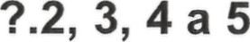
Strany sndouvy o dílo na realizaci výše uvedené Stavby uzavřené dne (doplňte!!!) (dále jen Smlouva):
Objednatel: Ředitelství silnic a dálnic ČR se sídlem Fänkráci 546/56, 140 OO Praha 4
Zhotovitel: [dophtel
Paré č. FříjeľTĽe
Zástupce objednatele (v elektronické verzi htranet ŔSD
1
- Zhotov itel
- Projektant
- Supervize
(dophte db potřeby)
Iniciátor zrľEny: [dophte - bud Zhotovtel nebo Objednatel)
Popis Zrrény:
Údaje v Kč bez DR:
 |  | Cena navrhovaných Znén záporných | Cena navrhovaných Znén kladných |  |  | Cena navrhovaných ZITĚn záporných a Zrněn kladných celkem
 |  |  |  |  |  | 0,00
Pod is | •adřu•e souhlas se Zněnou:
Rojektant (autorský dozor) jrréno datum podpis
Supervize jryéno datum podpis
Zástupce objednatele jn±no datum podpis
Objednatel a Zhotovitel se dohodli, že u výše uvedeného SO/PS, který je součástí výše uvedené Stavby, budou provedeny v souladu s S 222 ZZVZ ZtrĚny, jež jsou podrobně popsány, zdůvodněny, dokladovány a oceněny v dokunEntaci ZnEny, jejž součástí je i tento Změnový list. V ostatním zůstávají práva a povinnosti Objednatele a Zhotovitele sjednané ve SnNouvě nedotčeny. Na důkaz toho připojují příslušné osoby oprávněné jednat jménem nebo v zastoupení Objednatele a Zhotovitele své podpisy.
Objednatel (oprávněná osoba
Objednatele jméno datum podpis dle S 24 Směrnice GŔ č. 18/2017)
Zhotovitel jn±no datum podpis
 |  |  |  |  |  | Číslo paré:
Petr Digitálně podepsal
mmmmmmmmmmmmmmmmm
ZábrodskyDatum: 2023.07.17
pozn.: | I) Po vyčistění povrchu je třeba zkontrolovat rovinatost latí (4 m v podélném i příčném směru). Hotové dílo musí splňovat normové požadavky na podélné a příčné nerovnosti (jinak nelze opravy převzít).  2) Musí splňovat veškeré parametry dle platných předpisů, zejména ČSN 736123-1, TKP 6, TKP 18 a TP 92 katalogový list Č. IS.
 |  | Příloha č. 4 - Soupis prací - výkaz výměr - D2 CB desky
 | Poř.  č. | P.č. dle  OTSKP | Název položky | m.j. | výměra | jed. cena | cena celkem Kč
 | 1 | 919124 | ŘEZÁNÍ BETONOVÉHO KRYTU VOZOVEK TL DO 200MM | m | 380,00 | 220,00 | 83 600,00
 |  |  | místa x2)
 | 2 | 587132 | VÝMĚNA POŠKOZ CB DESEK ZA VYZTUŽENÉ CB DESKY JEDNOVRST KOTVENÉ | m3 | 56,00 | 18 200,00 | 1 019 200,00
 | 3 |  | zahrnuje vybourání poškozené části betonové vozovky, dodání a uložení betonové směsi v požadované kvalitě a výztuže v předepsaném množství, ochranný postřik,navrtánĺ otvorů, dodání a osazení kotev a kluzných trnů, povrchovou úpravu. TI. Průměrně 0,28  VOZOVKOVÉ VRSTVY Z PENETRAČNÍHO MAKADAMU HRUBÉHO | m3
 |  | 564660 | PMH - vyrovnávací vrstva (průměrná tl. 100mm) |  | 6,50 | 14 ooo,oo | 91 ooo,oo
 |  |  | Celkem cena bez DPH |  |  |  | 1 193 800,00
 |  |  | DPH 21%  Celkem cena s DPH |  |  |  | 250 698,00  1 444 498,00
-
xxxxxxxxxxxxxx
xxxxxxxxxxxx
xxxxxxxxxxxxatum: xxxxxxxxx
+02'00'
plocha | obvod (m)
40 | 28
pozn.: | - Po vyčistění povrchu je třeba zkontrolovat rovinatost latí (4 m v podélném i příčném směru). Hotové dílo musí splňovat normové požadavky na podélné a říčné nerovnosti inak nelze o ra převzít).  - Musí s Iňovat veškeré parametry dle zejména ČSN TKP 18 a TP 92 list 15.
platných předpisů 736123-1, TKP 6, - katalogo | Č.
výrněry: např.: 4x10m
 |  | Investorský rozpočet
 | Poř.  č.  1 | P.Č. dle  OTSKP  587132 | Název položky  VÝMĚNA | m.j.  m | výměra | jed. cena | cena celkem Kč
 | x | - individuálně | POŠKOZ CB DESEK ZA VYZTUŽENÉ CB DESKY JEDNOVRST KOTVENÉ bourání CB vozovky do prům. hl. 0,28m, pokládka CB ti. 0,28m, včetně ochr. postřiku, osazení kotev a kluzných trnů, řezání spár a jejich těsnění; včetně striáže |  | 11,20 | 17 600,00 | 197 120,00
 | x | - individuálně  Celkem cena bez DPH
 |  |  | DPH 21%  Celkem cena s DPH |  |  |  | xxxxxxxx  xxxxx
 |  |  | Koeficient elkem cena bez DPH včetně |  |  | 1,00 | xxxxxx
 |  |  | koeficientu (Investorská cena)  DPH elkem cena s DPH včetně koeficientu (Investorská cena) |  |  |  | xxxxxxxxx
plocha  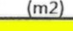40 | obvod (m)
výměry: např.: 4x10rn
28
238 515,20
pozn.: | - Po vyčistění povrchu je třeba zkontrolovat rovinatost latí (4 m v podélném i příčném směru). Hotové dilo musí splňovat normové požadavky na podélné a říčné nerovnosti ('inak nelze o raw převzít).  - Musí splňovat veškeré parametry dle platných předpisů, zejména ČSN TKP 18 TP 92 list Č. 15.
736123-1, TKP 6, a - katalogový
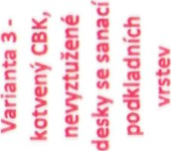 |  | Investorský rozpočet
 | Poř.  č. | P.Č. dle  OTSKP  919124 | Název položky | mj. | výměra | jed. cena | cena celkem KČ
 | 1  2 | 587152 | ŘEZÁNÍ BETONOVÉHO KRYTU VOZOVEK T1 DO 200MM místa x2)  VÝMĚNA POŠKOZ |  |  | xxxxx
 | 3 | 11332 | CB DESEK ZA NEVYZTUŽENÉ CB DESKY JEDNOVRST KOTVENÉ požadované kvalitě a výztuže v předepsaném množství, ochranný postřik,navrtánĺ Otvorů, dodání a osazení kotev a kluzných trnů, povrchovou úpravu. TI. Průměrně 0,28  ODSTRANENI PODKLADU ZPEVNENYCH PLOCH Z KAMENIVA NESTMELENEHO |  |  | xxxxx
 | 4 | 14102 | POPLATKY ZA SKLÁDKU z pol.č.11332: X |  |  | xxxxx  250P0
 | 5 | 56330 | VOZOVKOVÉ VRSTVY ZE ŠTÉRKODRTI  ŠD 0/32 nebo 0/63 nebo 32/63 dle potřeby a typu poruch v lokalitě |  |  | xxxxxx
 | 6 | 564660 | VOZOVKOVÉ VRSTVY 7 PENETRAČNÍHO MAKADAMU HRUBÉHO PMH - vyrovnávací vrstva (průměrná tl. 100mm) |  |  | xxxxxxxx
 | x | - individuálně | Celkem cena
bez DPH
DPH 21%
Celkem cena s DPH
 |  |  | Celkem cena bez DPH včeť* koeficientu Investorská cena  DPH |  |  | nnnnn
 |  |  | Celkem cena s DPil včetně koeficientu (Investorská cena)
plocha | obvod (m)
výměry: např.: 4x10m
40 28
pozn.: | - Po vyčistění povrchu je třeba zkontrolovat rovinatost latí (4 m v podélném i příčném směru). Hotové dílo musí splňovat normové požadavky na podélné a příčné nerovnosti (jinak nelze opravy převzít).  - Musí splňovat veškeré parametry dle platných předpisů, zejména ČSN 736123-1, 6, TKP 18 a TP 92 list Č. 15.
TKP - katalogový
 |  | Investorský rozpočet
 | Poř.  č. 1 | P.č. dle OTSKP  587134 | Název položky  VÝMĚNA POŠKOZ CB DESEK ZA NEVYZTUŽENÉ DESKY JEDNOVRSTVÉ KOTVENÉ |  | výměra | jed. cena | cena celkem Kč
 |  | - individuálně | CB bourání CB vozovky do prům. hl. 0,28m, pokládka CB tl. 0,28m, včetně ochr. postřiku, osazení kotev a kluzných trnů, řezání spár a jejich těsnění; Včetně povrchové úpravy |  | 11,20 | nnnnnnn | nnnnn
 | X x | - individuálně cena
 |  |  | Celkem bez DPH  DPH 21%  Celkem cena s DPH |  |  |  | nnnnnnn  nnnnnn
 |  |  | Koeficient elkem cena bez DPH včetně |  |  | 1nnn | nnnnn
 |  |  | koeficientu (Investorská cena)  DPH 21% elkem cena s DPH včetně |  |  |  | nnnnnn  nnnnnnn80
plocha | obvod (m)  28
výrnëry•. např.: 4x10m
nnnnnnnnnnnnnnnnnnnnnn
pozn | - PO vyčistění povrchu je třeba zkontrolovat rovinatost latí (4 m v podélném i příčném směru). Hotové dílo musí splňovat normové požadavky na podélné a příčné nerovnosti (jinak nelze opraw převzít).  - Musí splňovat veškeré parametry dle platných předpisů, zejména ČSN 736123-1, 6, TKP 18 a TP 92 list č. IS.
TKP - katalogový

Digitálně podepsal: nnnnnnnnnnnnnnnnnnnnnn Datum: 24.07.2023 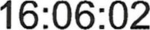 +02:OO

verze 3.0 4/2023
ŘEDITELSTVÍ SILNIC A DÁLNIC ČR

PŘÍLOHA Č. 5
TECHNICKÁ SPECIFIKACE
Technickou specifikací tvoří:
- Část I — Technické kvalitativní podmínky staveb pozemních komunikací
- Část II — Zvláštní technické kvalitativní podmínky stavby
- Část III — Další požadavky zadavatele
ČÁST 1 - TECHNICKÉ KVALITATIVNÍ PODMÍNKY STAVEB POZEMNÍCH
KOMUNIKACÍ (TKP)
Přehled jednotlivých kapitol TKP
Název kapitoly | Schváleno | Učinnost
Kapitola I — Všeobecně | č.j. 29/2017-120-TN/I ze dne 26. l . 2017 | 1. 2. 2017
Kapitola I — Všeobecně, Změna č. I | č.j. MD-10874/2021-  930/2 ze dne 14. 4. 2021 | 1. 5. 2021
Kapitola 2 — Příprava staveniště | č.j. 320/2016-120-TN/I ze dne 20. 12. 2016 | 1. 1. 2017
Kapitola 3 — Odvodnění a chráničky pro inženýrské sítě | č.j. 221/09-910-IPK/I ze dne 23. 3. 2009 | 1. 4. 2009
Kapitola 3 — Odvodnění a chráničky pro inženýrské sítě, Dodatek č. I | č.j. 275/2016-120-TN/12 ze dne 18. IO. 2016 | 1. 4. 2017
Kapitola 4 — Zemní práce | č.j. 143/2017-120-TN/I ze dne 4. 8. 2017 | 7. 8. 2017
Kapitola 5 — Podkladní vrstvy | č.j. 4/2015-120-TN/2 ze dne 21. l . 2015 | l . 2. 2015
Kapitola 6 — Cementobetonový kryt | č.j. 4/2015-120-TN/3 ze dne 21. l . 2015 | 1. 2. 2015
Kapitola 7 — Hutněné asfaltové vrstvy | č.j. MD-10079/2023-  930/2 ze dne 29. 3. 2023 | 1. 4. 2023
Kapitola 8 Litý asfalt | č.j. 318/08-910-IPK/I ze dne 8. 4. 2008 | 1. 5. 2008
Kapitola 9 — Kryty z dlažeb a dílců | č.j. 692/10-910-IPK/I ze dne 13. 8. 2010 | 1. 9. 2010
Kapitola IO — Obrubníky, krajníky, chodníky a dopravní plochy | č.j. 692/10-910-IPK/I ze dne 13. 8. 2010 | 1. 9. 2010
Kapitola 11 — Svodidla, zábradlí a tlumiče nárazu | č.j. 205/10-910-IPK/I ze dne 8. 3. 2010 | 1. 4. 2010
Kapitola I l — Svodidla, zábradlí a tlumiče nárazu, Změna č. I | č.j. 88/2018-120-TN/I ze dne 16.3.2018 | 1. 4. 2018
Kapitola 12 — Trvalé oplocení | č.j. MD-12670/2021-  930/2 ze dne 1. 1 1. 2021 | 15. 1 1. 2021

 | Kapitola 13 —Vegetační úpravy |  | č.j. 440/06-120-R/I ze dne 3. 8. 2006 |  |  | 1. 9. 2006
 | Kapitola 14 — Dopravní značky a dopravní zařízení |  | č.j. 9/2015-120-TN/6 ze dne 27. 3. 2015 |  |  | 1. 4. 2015
 | Kapitola 15 — Osvětlení pozemních komunikací |  | č.j. 9/2015-120-TN/3 ze dne 2. 2. 2015 |  |  | 15. 2. 2015
 |  |  | čj. 24/2020-120-TN/I |  |  | 1. 5. 2020
 | Kapitola 18 — Betonové konstrukce a mosty |  | č.j. 2/2016-120-TN/2 ze dne 12. 1. 2016 |  |  | 15. 1. 2016
 | Kapitola 1 8 Betonové konstrukce a mosty, Oprava 1 |  | č.j. 61/2020-120-TN/I |  |  | 15. 7. 2020
 | Kapitola 19, část A — Ocelové mosty a konstrukce |  | č.j. 37/2015-120-TN/3 ze dne 13. 4. 2015 |  |  | 23. 4. 2015
 | Kapitola 19, část B — Protikorozní ochrana ocelových mostů a konstrukcí |  | č.j. 121/2018-120-N/2 ze dne 5. 9. 2018 |  |  | 10. 9. 2018
 | Kapitola 19, část C — Protikorozní ochrana ocelových mostů a konstrukcí při opravách a rekonstrukcích |  | č.j. MD-5267/2021120/2, ze dne 22. 2. 2021 |  |  | 1. 3. 2021
 | Kapitola 20 — Pylony a mostní závěsy |  | č.j. 318/08-910-IPK/I ze dne 8. 4. 2008 |  |  | l . 5. 2008
 | Kapitola 21 — Izolace proti vodě |  | č.j. 205/10-910-1PK/1 ze dne 8. 3. 2010 |  |  | 1. 4. 2010
 | Kapitola 21 — Izolace proti vodě, Dodatek č. I |  | č. j. 25/2020-120-TN/I, ze dne 22. 4. 2020 |  |  | 1. 5. 2020
 | Kapitola 22 Mostní ložiska |  | č.j. 124/2018-120-TN/I ze dne 18. 5. 2018 |  |  | 1. 6. 2018
 | Kapitola 23 — Mostní závěry |  | č.j. 653/ 07/910-IPK/I ze dne 6. 8. 2007 |  |  | 1. 9. 2007
 | Kapitola 24 — Tunely |  | č.j. 341/07-910-1PK/1 ze dne 20. 4.2007 |  |  | 1. 5. 2007
 | Kapitola 25 Protihlukové clony |  | č.j. 221/09-910-1PK/1 ze dne 23. 3. 2009 |  |  | 1. 4. 2009
 | Kapitola 26 - Postřiky, pružné membrány a nátěry vozovek |  | č.j. MD-24053/2022930/2, ze dne 15. 8. 2022 |  |  | 1. 9. 2022
 | Kapitola 27— Emulzní kalové vrstvy |  | č.j. 291/2016-120-TN/9 ze dne 7. 12. 2016 |  |  | 10. 12. 2016
 | Kapitola 29 Zvláštní zakládání |  | č.j. 1126/10-910-IPK/I ze dne 16. 12. 2010 |  |  | 1. 1. 2011
Kapitola 30 — Speciální zemní konstrukce |  | č.j. 47/2020-120-TN/I ze dne 10. 7. 2020 |  | 1. 8. 2020
Kapitola 31 — Opravy betonových konstrukcí |  | č.j. 114/2020-120-TN/2 ze dne 26. 2. 2021 |  | 15. 3. 2021
K plnění zakázky budou použity pouze TKP, které se týkají předmětu plnění.
Jednotlivé kapitoly TKP jsou volně dostupné v elektronické podobě na webových stránkách www.pjpk.cz.
ČÁST 11 - ZVLÁŠTNÍ TECHNICKÉ KVALITATIVNÍ PODMÍNKY STAVBY
(ZTKP)
D2 CB desky
1. Úvod
Pro celý dokument včetně jeho příloh platí pojmy a zkratky uvedené v TKP, kapitole I a Směrnici GŘ č. 4/2019 — Provádění údržbových prací a oprav PK. Pokud se v textu objevuje-pojem Pověřenŕosoba objednatelEve smyslu čl. 3.1 Smluvních podmínek pro stavby menšího rozsahu (Obecné podmínky ve znění Zvláštních podmínek (na základě zelené knihy FIDIC).
Při stavbě budou aplikovány dokumenty ve znění platném k základnímu datu ve smyslu smluvních podmínek (tzn. 7 dnů před termínem pro podání nabídky).
Je-li v zadávací dokumentaci definován konkrétní výrobek nebo vlastnost (např. pevnost betonu), má se za to, že je tím definován minimální požadovaný standard.
Při provádění stavby bude zhotovitel postupovat podle předpisů a směrnic ŘSD ČR definovaných v příloze č. 3 ZTKP. Jedná se zejména o Směrnice generálního ředitele, Požadavky na provádění a kvalitu (PPK) a výkresy opakovaných řešení (R-plány).
- Seznam příloh ZTKP
Nepoužije se
- Zvláštní technické kvalitativní podmínky stavby
Nepoužije se

ČÁST 111- DALŠÍ POŽADAVKY ZADAVATELE
1. SEZNAM VNITROREZORTNÍCH PŘEDPISŮ
Zhotovitel je povinen při práci dodržovat příslušné vnitrorezortní předpisy a normy vydané Ministerstvem dopravy ČR, případně Reditelstvím silnic a dálnic ČR, dle následujícího seznamu:
- Technické podmínky MD ČR, které jsou uvedeny na portálu politiky jakosti pozemních komunikací www.pjpk.cz.
- Vzorové listy, které jsou uvedeny na portálu politiky jakosti pozemních komunikací www.pjpk.cz
- Podnikové standardy ŘSD ČR, tzv. PPK (Požadavky na provedení a kvalitu), které jsou uvedeny na stránkách www.rsd.cz v sekci Technické předpisy.
- Výkresy opakovaných řešení, které jsou uvedeny na stránkách ŘSD ČR www.rsd.cz v sekci Technické předpisy.
- Technické podklady pro zajištění údržby silnic, které jsou uvedeny na stránkách www.rsd.cz v sekci Technické předpisy.
- Příkaz ředitele PÚ č. I/2009 + jeho doplňky v platném znění (Označování pracovních míst na dálnicích, rychlostních silnicích a ostatních směrově rozdělených silnicích I. třídy), který je uveden na stránkách ŘSD ČR www.rsd.cz v sekci Technické předpisy.
- Směrnice generálního ředitele č. 4/2007 v platném znění (Pravidla bezpečnosti práce na dálnicích a silnicích), která je uvedena na stránkách ŘSD ČR www.rsd.cz v sekci Technické předpisy
- Příkaz generálního ředitele č. 23/2014 v platném znění (Zavedení typových technologických postupů při práci na komunikaci za provozu — provozních směrnic), který je uveden na stránkách ŘSD ČR www.rsd.cz v sekci Technické předpisy.
2. SPECIFIKACE PLNĚNÍ
1. Specifikace stavebních prací
Předmětem smlouvy je výměna poškozených CB desek na sjezdu a výjezdu z odpočívky Lanžhot směrem na Brno a v km 14,750 směrem na Bratislavu. Budou odřezány a vybourány poškozené CB desky a budou provedeny nové CB desky tl. 0,28 m, včetně ochranného postřiku, osazení kotev a kluzných trnů, řezání spár a jejich těsnění, včetně striáže.
Oprava kotveného CBK
Závazné předpisy, které musí být dodrženy v průběhu provádění prací:
Zejména: TKP 1, TKP 6, TP 62, TP 92, ČSN 73 6123 - l, a další související, na které se tyto předpisy odkazují.
Výměna jednotlivých poškozených CB desek na původním kotveném CBK za kotvené CB desky vyztužené KARI sítí.
Stanovení vybrané opravované lokality provádí zástupce investora a to tak, aby oprava navazovala na nepoškozenou část vozovky. Postup prací:
dvojitý odřez CB desek po obvodu opravy na celou hloubku CBK vybourání poškozených CB desek s vyloučením jakéhokoliv poškození okolního
CBK či jinych prvku v oblasti vozov y vyčištění podkladní vrstvy vozovky navrtání kluzných trnů a kotev do stávajících přilehlých CB desek osazení kluzných trnů a výztuže z KARI sítě s požadovaným krytím betonáž tzv. „rychletuhnoucím” betonem dle TP 92 - katalogových listů 14 a 15, ve výjimečných případech se může jednat o souvislou výměnu CB desek v jízdním pruhu v délce větší než 150 m.
povrchová úprava nových CB desek - striáž proříznutí spárořezu profrézování komůrky ve spárořezu, předtěsnění a zalití spárořezu asfaltovou modifikovanou zálivkou za horka vymetení a vyčistění povrchu vozovky úklid pracoviště pro každou lokalitu opravy jízdního pruhu delší než 150 m musí zhotovitel doložit protokoly měření proměnných parametrů vozovky (zejména FP, IRI, MPD) po vyčistění povrchu je třeba zkontrolovat rovinatost 4m latí za účasti zástupce objednatele v souladu s platnými TKP. Hotové dílo musí splňovat normové požadavky na podélné a příčné nerovnosti a to zejména v oblasti pracovních spár (jinak nelze opravy převzít) musí být zajištěno účinné hutnění čerstvého betonu na celou tloušťku CBK ponornými vibrátory (4ks) o výkonu min. 2,5 kW
- maximální doba dopravního omezení pro realizaci včetně tuhnutí nesmí překročit 72 hodin. Pro uvedení opravovaného úseku do provozu je nutno dosáhnout pevnosti betonu minimálně 30 MPa. Technologicky splnitelná celková doba realizace včetně zřízení a odstranění uzavírky je 48 hodin. Požadované náběhy pevnosti betonu musí splnit pevnosti 30 MPa po 12 hod. od betonáže, za zhoršených klimatických podmínek tytéž pevnosti po 24 hodinách.
DIO zajistí ssÚD Podivín.
KARI výztuže cBK (vzor).
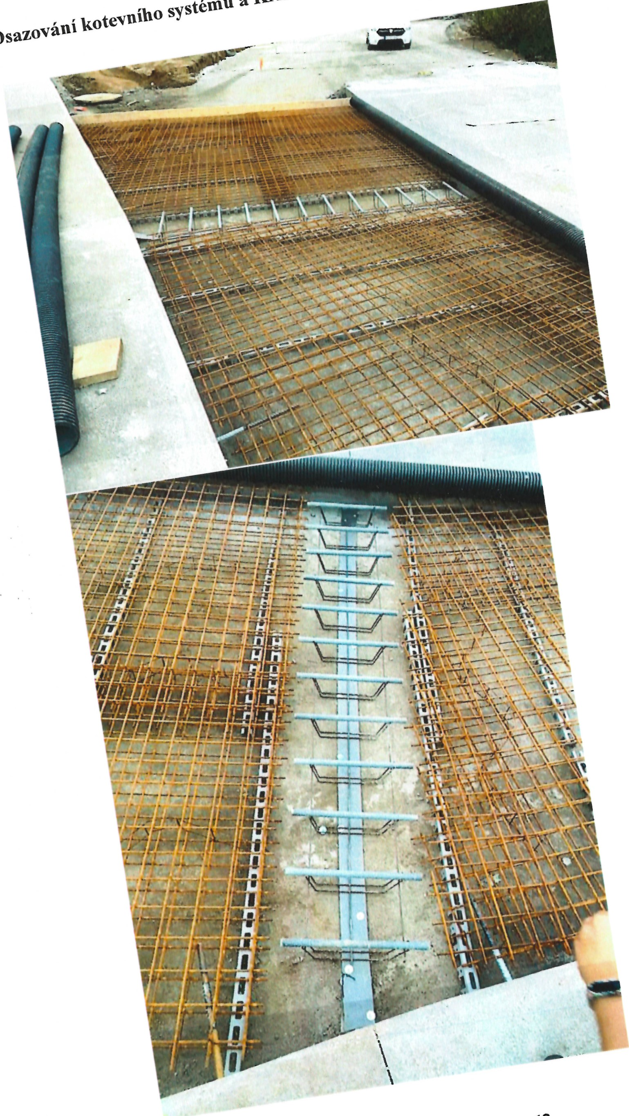
Osazování
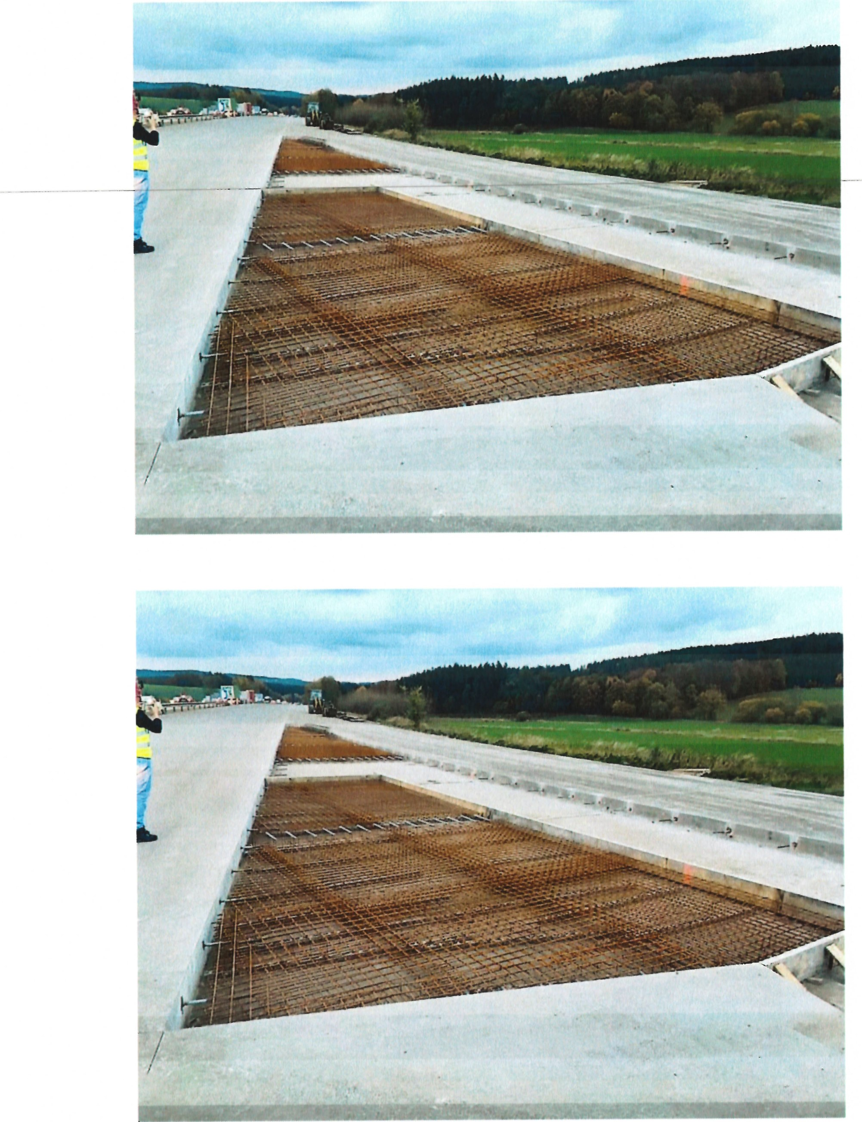
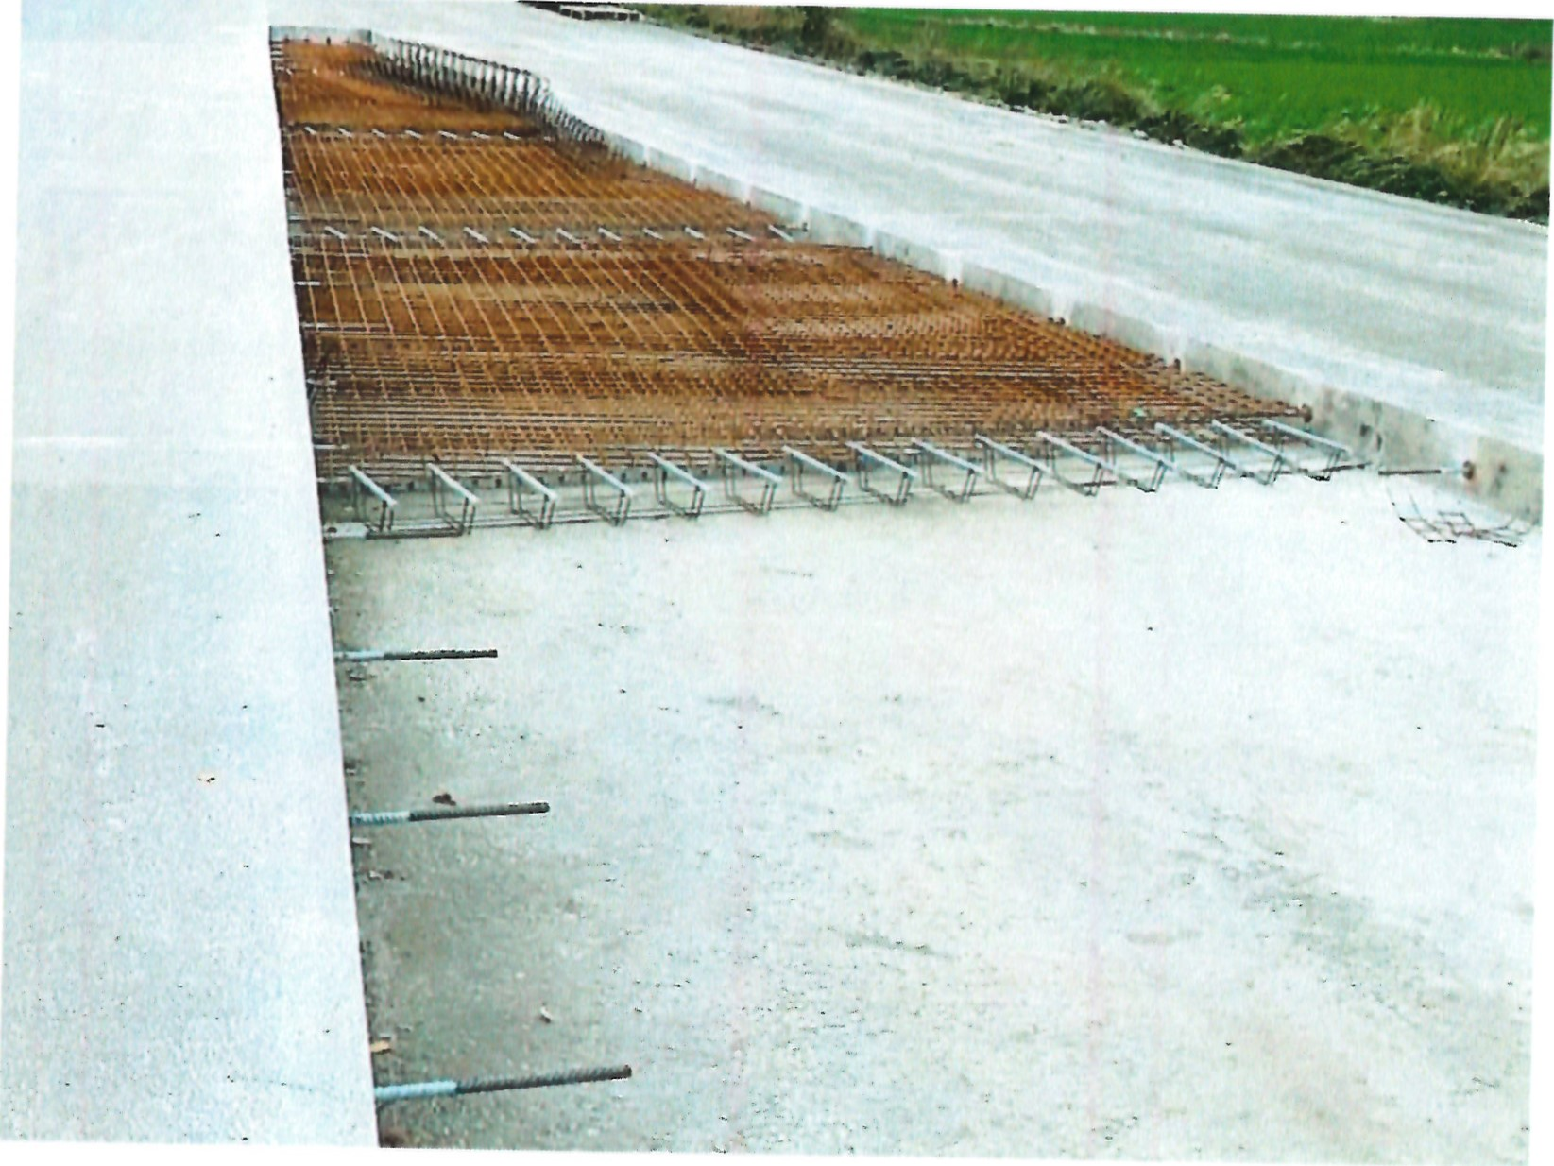
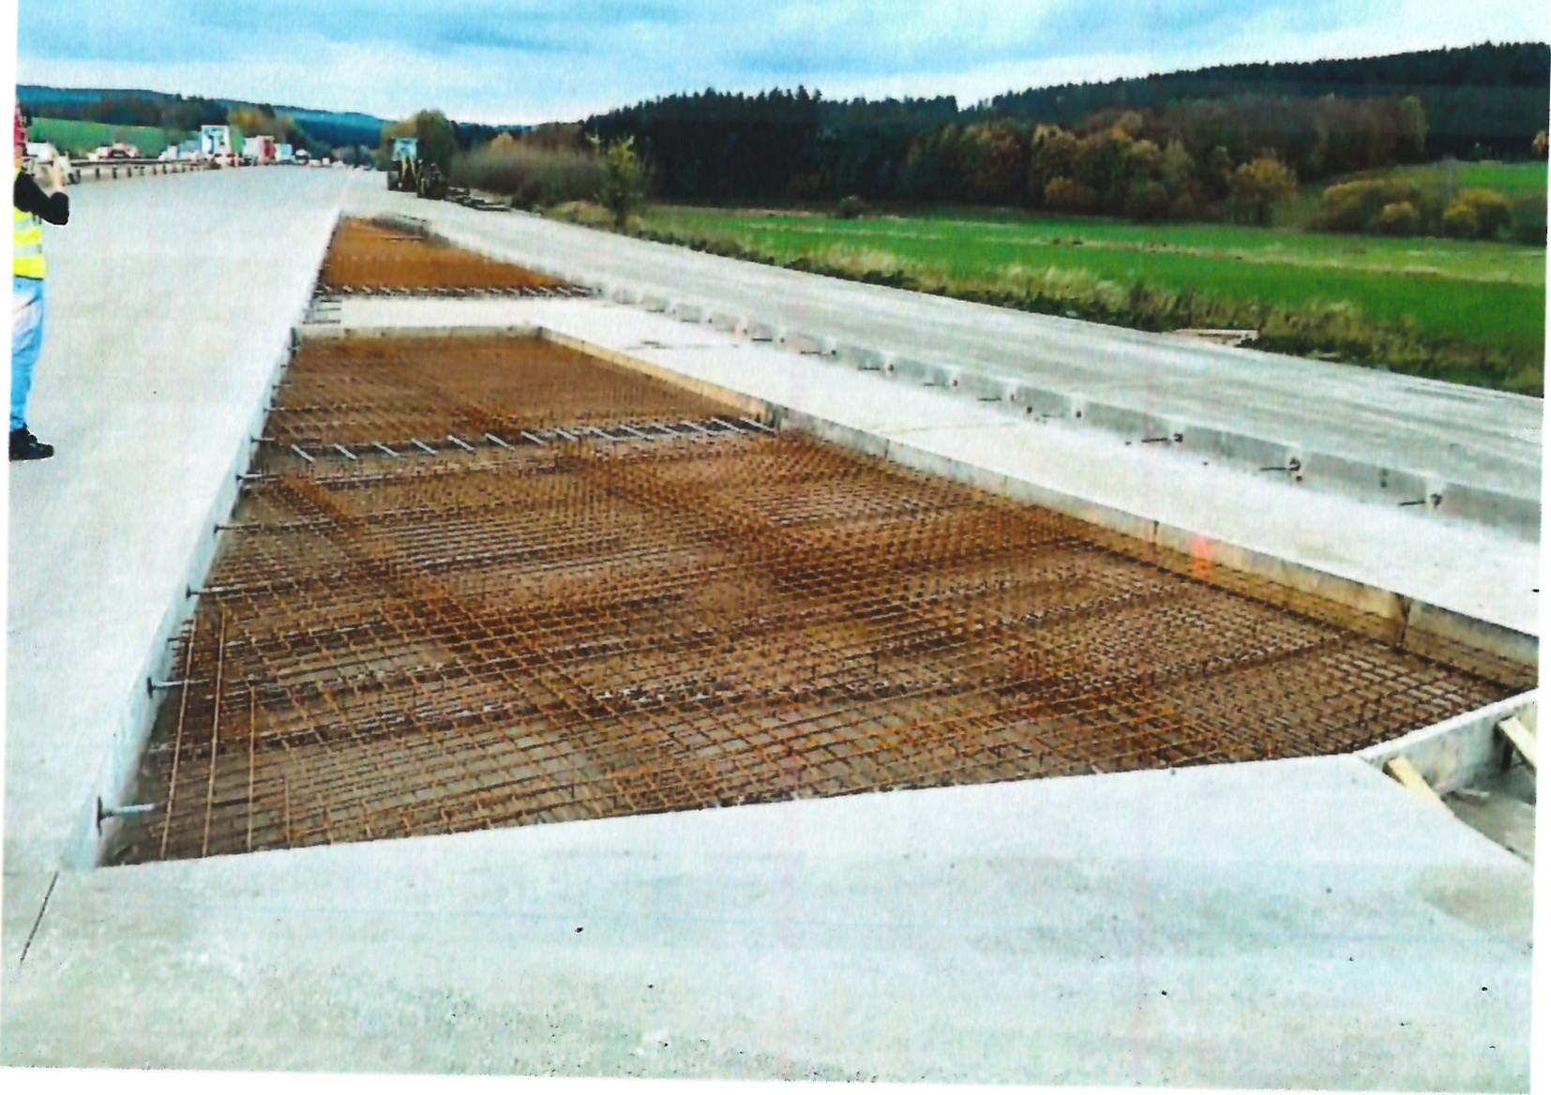
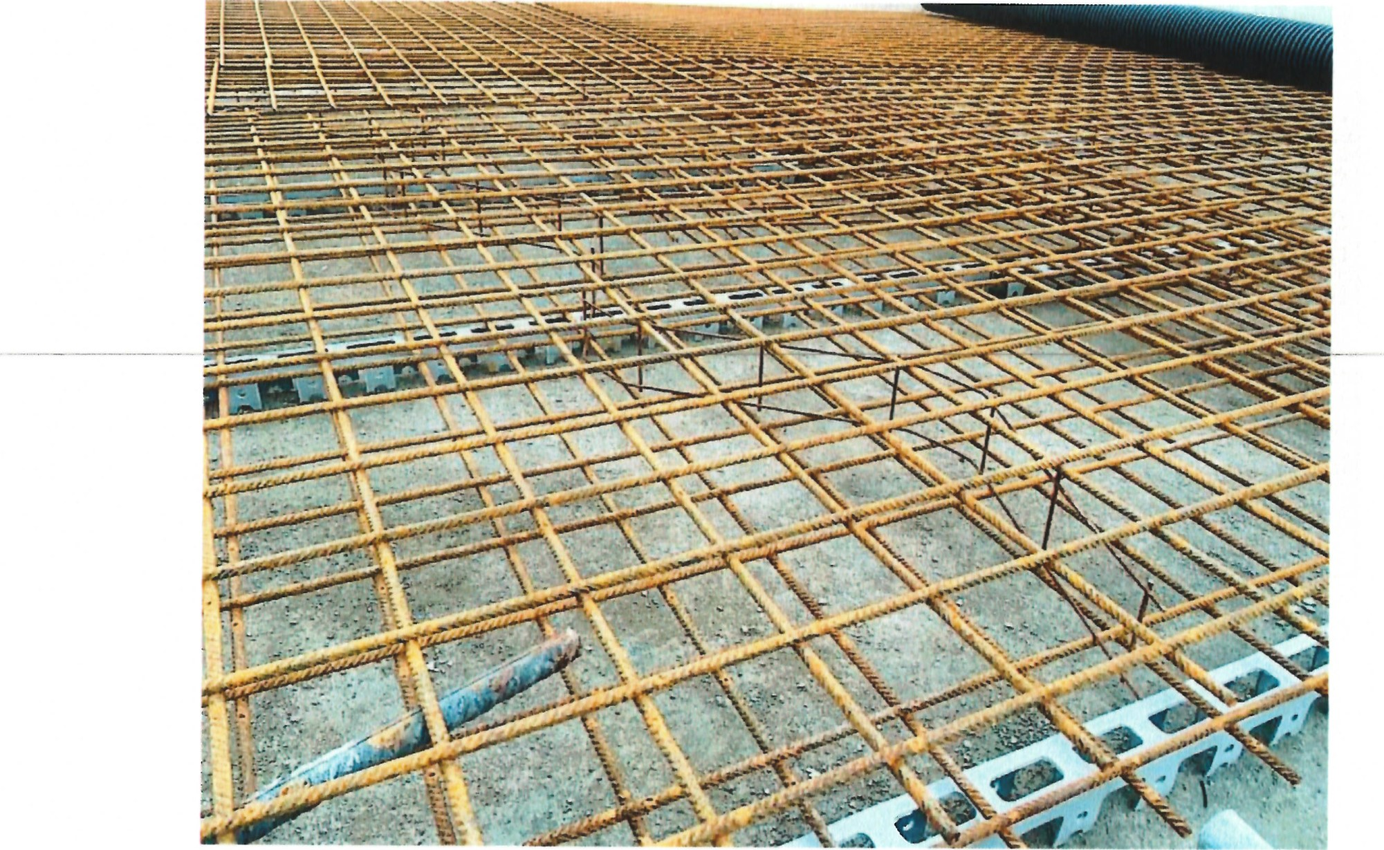
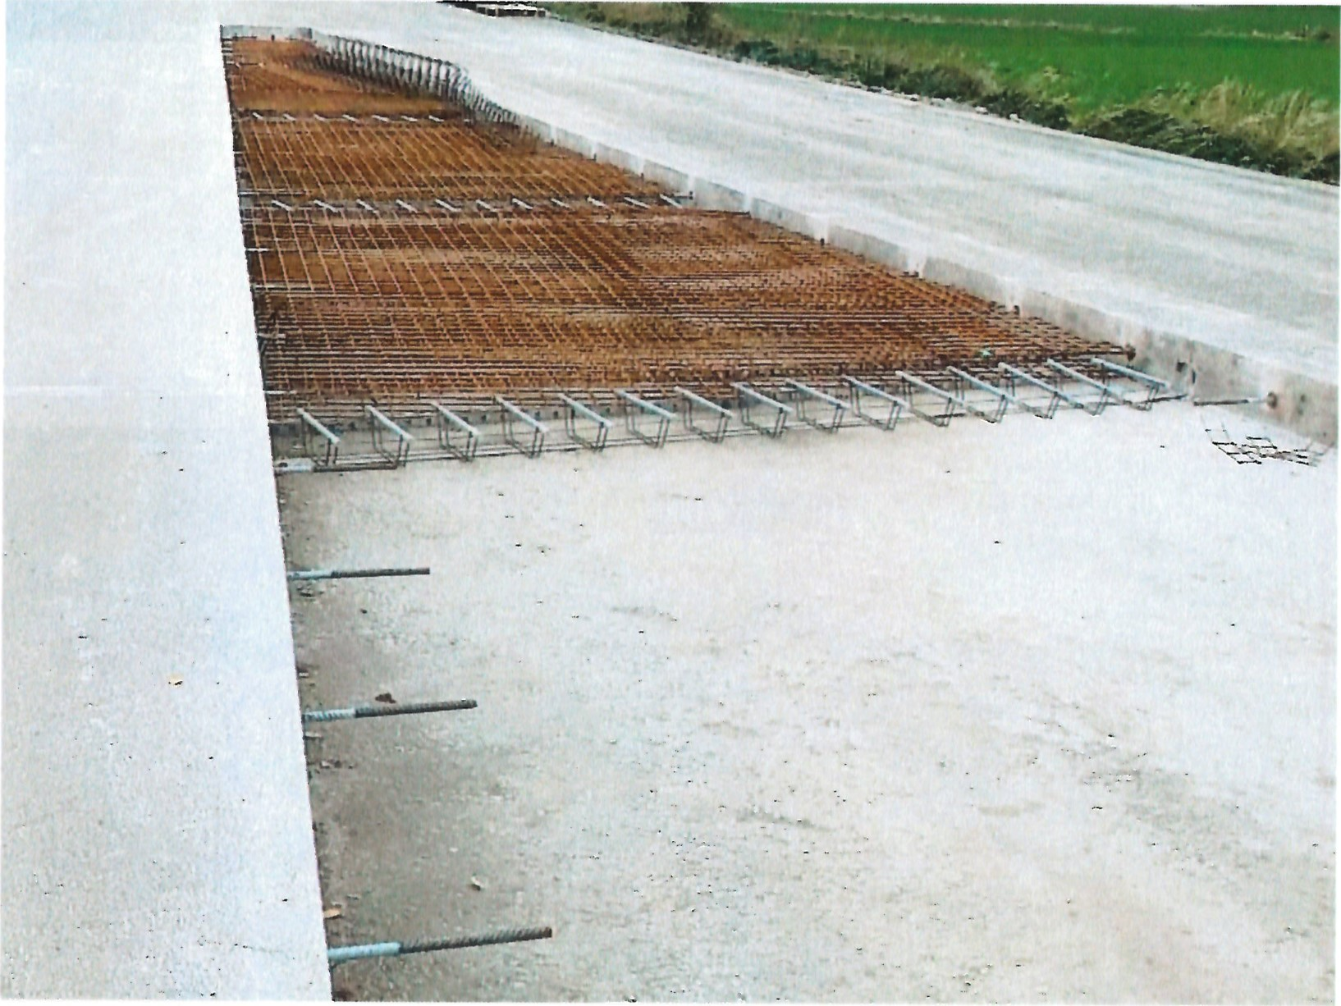
Výměry
Staničení | Upřesnění | Rozměr v m | Obvod v m | Obsah v m2 | Objem v m3
14,750 P | PJP | 3,6x2,6x0,28 | 12,4 | 9,36 | 2,62
Lanžhot L | Sjezd na odpočívku | 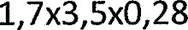 | 10,4 | 5,95 | 1,67
Lanžhot L | Sjezd na odpočívku | 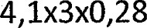 | 14,2 | 12,3 | 3,45
Lanžhot L | Výjezd z odpočívky | 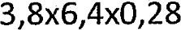 | 20,4 | 24,32 | 6,8
Lanžhot L | Výjezd z odpočívky | 4,1x8,4x0,28 | 25 | 34,44 | 9,7
Lanžhot L | Výjezd z odpočívky | 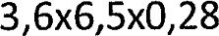 | 20,2 | 23,4 | 6,55
Lanžhot L | Výjezd z odpočívky | 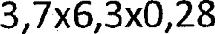 | 20 | 23,31 | 6,53
Lanžhot L | Výjezd z odpočívky | 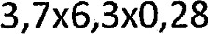 | 20 | 23,31 | 6,53
Lanžhot L | Výjezd z odpočívky | 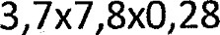 | 23 | 28,86 | 8,09
 |  |  | 165,6 | 185,25 | 51,94
Petr Digitálně Petr Zá brodskýpodepsal
Zábrodský Datum: 1 3:15:39 2023.07.24+0200'

Digitálně podepsal: xxxxxxxxxxxxxxxxxx Digitálně podepsal: ccccccccccccccccccccccccccc

ozn. pro o avate e: | ato vzorova sm ouva se ja o prl o a sm ouvy na p ne bídk ^{V}ik á
Smlouva o zpracování osobních údajů
uzavřenáníže-uvedeného
Ředitelství silnic a dálnic ČR se sídlem Na Pankráci 546/56, 140 OO Praha 4 IČO: 65993390 DIČ: CZ65993390 právní forma: příspěvková or anizace bankovní s o•ení: ČNB, č. ú.
kontaktní osoba ve věcech technických: Pověřenec pro ochranu osobních údajů (DPO) e-mail: nnnnnnnnnnnnnn
tel : +nnnnnnnnnnnnnnnnnnnn
(dále jen „Správce”) a
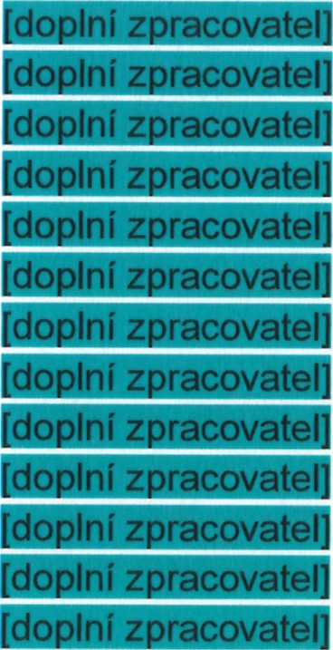
se sídlem IČO: DIČ:
zápis v obchodním rejstříku: právní forma: bankovní spojení: zastoupen:
kontaktní osoba ve věcech smluvních: e-mail: tel :
kontaktní osoba ve věcech technických: e-mail:
tel :
(dále jen „Zpracovatel” nebo „Prvotní Zpracovatel”)
(Správce a Zpracovatel společně dále také jako „Smluvní strany”)

Preambule
Vzhledem k tomu, že Zpracovatel v průběhu poskytování Služeb a/nebo Produktů Správci může zpracovávat Osobní údaje Správce, považují Smluvní strany za zásadní, aby při zpracování těchto osobních údajů byla zajištěna vysoká úroveň ochrany práv a svobod fyzických osob ve vztahu k takovému zpracování osobních údajů a toto zpracování bylo v souladu s Předpisy na ochranu osobních údajů, a to zejm. s Nařízením Evropského parlamentu a Rady (EU) č. 2016/679 ze dne 27. dubna 2016 0 ochraně fyzických osob v souvislosti se zpracováním osobních údajů a o volném pohybu těchto údajů a o zrušení směrnice 96/46/ES (obecné nařízení o ochraně osobních údajů), a proto Smluvní strany uzavírají tuto smlouvu o ochraně osobních údajů (dále jen „Smlouva”).

1 Definice
Pro účely této Smlouvy se následující pojmy vykládají takto:
„EHP" se rozumí Evropský hospodářský prostor.
„GDPR” se rozumí Nařízení Evropského parlamentu a Rady (EU) č. 2016/679 ze dne 27. dubna 2016 0 ochraně fyzických osob v souvislosti se zpracováním osobních údajů a o volném pohybu těchto údajů a o zrušení směrnice 96/46/ES (obecné nařízení o ochraně osobních údajů) ve znění opravy uveřejněné v Úředním věstníku Evropské unie L 119 ze dne 4. května 2016.
Hlavní smlouvou'^{t} se rozumí smluvní vztah či smluvní vztahy založené mezi Správcem a Zpracovatelem na základě uzavřených platných a účinných smluv vymezených v příloze č. 1 této Smlouvy.
„Osobními údaji Správce” se rozumí osobní údaje popsané v příloze č. 1 této Smlouvy a veškeré další osobní údaje zpracovávané Zpracovatelem jménem Správce podle a/nebo v souvislosti s Hlavní smlouvou.
Podzpracovatelem” se rozumí jakýkoli zpracovatel osobních údajů (včetně jakékoli třetí strany) zapojený Zpracovatelem do zpracování Osobních údajů Správce jménem Správce. Za podmínek stanovených touto Smlouvou je Podzpracovatel oprávněn zapojit do zpracování Osobních údajů Správce dalšího Podzpracovatele (tzv. řetězení podzpracovatelů).
Pokynem” se rozumí písemný pokyn Správce Zpracovateli týkající se zpracování Osobních údajů Správce. Zpracovatel je povinen kdykoliv v průběhu zpracování osobních údajů prokázat existenci a obsah Pokynu.
„Porušením zabezpečení osobních údajů” se rozumí takové porušení zabezpečení osobních údajů, které vede nebo může přímo vést k neoprávněnému přístupu nebo k neoprávněné či nahodilé změně, zničení, vyzrazení či ztrátě osobních údajů, případně k neoprávněnému vyzrazení nebo přístupu k uloženým, přenášeným nebo jinak zpracovávaným Osobním údajům Správce.
„Produkty” se rozumí Produkty, které má Zpracovatel poskytnout Správci dle Hlavní smlouvy.
Předpisy o ochraně osobních údajů” se rozumí Nařízení Evropského parlamentu a Rady (EU) č. 2016/679 ze dne 27. dubna 2016 0 ochraně fyzických osob v souvislosti se zpracováním osobních údajů a o volném pohybu těchto údajů a o zrušení směrnice 96/46/ES (obecné nařízení o ochraně osobních údajů) ve znění opravy uveřejněné v Úředním věstníku Evropské unie L 119 ze dne 4. května 2016, jakož i veškeré národní předpisy upravující ochranu osobních údajů. „Schválenými Podzpracovateli” se rozumějí: (a) Podzpracovatelé uvedení v příloze č. 3 této Smlouvy (autorizované předání Osobních údajů Správce); a (b) případně další dílčí Podzpracovatelé předem písemně povolení Správcem v souladu se kapitolou 6 této Smlouvy. Nejedná se o osoby, které zpracovávají osobní údaje pro zpracovatele na základě pracovní smlouvy, dohody o provedení práce či dohody o pracovní činnosti nebo osoby, které se při provádění svých služeb, tj. plnění smlouvy s objednatelem (jinak zpracovatelem osobních údajů), mohou pouze nahodile dostat do styku s osobními údaji, aniž by osobní údaje jakkoliv zpracovávaly.
Službami” se rozumí Služby které máZpracovateLposkytnoutSprävcĹpodleHavnLsmlołnv).L
„Standardními smluvními doložkami” se rozumí standardní smluvní doložky pro předávání osobních údajů zpracovatelům usazeným ve třetích zemích schválené rozhodnutím Evropské komise 2010/87/EU ze dne 5. února 2010, nebo jakýkoli soubor ustanovení schválených Evropskou komisí, který je mění, doplňuje nebo nahrazuje.
„Třetí zemí” se rozumí jakákoli země mimo EU/EHP, s výjimkou případů, kdy je tato země předmětem platného a účinného rozhodnutí Evropské komise o odpovídající ochraně osobních údajů ve třetích zemích.
Vymazáním” se rozumí odstranění nebo zničení Osobních údajů Správce tak, aby nemohly být obnoveny nebo rekonstruovány.
„Zásadami zpracování osobních údajů” se rozumí zásada zákonnosti, korektnosti, transparentnosti, účelového omezení, minimalizace údajů, přesnosti, omezení uložení, integrity a důvěrnosti. Smluvní strany berou na vědomí, že jakékoliv zpracování osobních údajů či jakýkoliv výklad této Smlouvy musí být v souladu s těmito zásadami. Dokument Zásady zpracování osobních údajů je k dispozici na internetových stránkách www.rsd.cz v záložce Organizace pod odkazem GDPR.
Zpracování”, „správce”, „zpracovatel”, „subjekt údajů”, „osobní údaje", „zvláštní kategorie osobních údajů” a jakékoli další obecné definice neuvedené v této Smlouvě nebo v Hlavní smlouvě mají stejný význam jako v GDPR.

2 Podmínky zpracování Osobních údajů Správce
2.1 V průběhu poskytování Služeb a/nebo Produktů Správci podle Hlavní smlouvy je Zpracovatel oprávněn zpracovávat Osobní údaje Správce jménem Správce pouze za podmínek této Smlouvy a na základě Pokynů Správce. Zpracovatel se zavazuje, že bude po celou dobu zpracování dodržovat následující ustanovení týkající se ochrany Osobních údajů Správce.
2.2 V rozsahu požadovaném platnými a účinnými Předpisy o ochraně osobních údajů musí Zpracovatel získat a uchovávat veškeré potřebné licence, oprávnění a povolení potřebné k zpracování Osobních údajů Správce včetně osobních údajů uvedených v příloze č. 1 této Smlouvy.
2.3 Zpracovatel musí dodržovat veškerá technická a organizační opatření pro splnění požadavků uvedených v této Smlouvě a jejích přílohách. Zpracovatel je dále povinen dbát Zásad zpracování osobních údajů a za všech okolností tyto zásady dodržovat.
2.4 Pro účely komunikace a zajištění součinnosti Správce a Zpracovatele navzájem (zejm. v případech porušení zabezpečení osobních údajů, předávání žádostí subjektů údajů), není-li v konkrétním případě určeno jinak, pověřily Smluvní strany tyto osoby:
2.4.1 osoba pověřená Správcem: nnnnnnnnnnnnnnnnnnnnnnnnnnnnnnnnnnnnnnnnnnnnnnnnnnnnnnnnnnnnnnnnnnnnnnnnnnnnnnnnnnnnnnnnnnn
2.4.2 osoba ověřená Z racovatelem: e-mail: tel:
Obě strany jsou povinny na zaslání podání neprodleně reagovat nejpozději však do 48 hodin od zaslání.

3 Zpracování Osobních údajů Správce
3.1 Zpracovatel zpracovává Osobní údaje Správce pouze pro účely plnění Hlavní smlouvy nebo pro plnění poskytované na základě Hlavní smlouvy (viz příloha č. 1 této Smlouvy). Zpracovatel nesmí zpracovávat, předávat, upravovat nebo měnit Osobní údaje Správce nebo zveřejnit či povolit zveřejnění Osobních údajů Správce jiné třetí osobě jinak než v souladu s touto Smlouvou nebo s Pokyny Správce, pokud takové zveřejnění není vyžadováno právem EU nebo členského státu, kterému Zpracovatel podléhá. Zpracovatel v rozsahu povoleném takovým zákonem informuje Správce o tomto zákonném požadavku před zahájením zpracování Osobních údajů Správce a dodržuje pokyny Správce, aby co nejvíce omezil rozsah zveřejnění.
3.2 Zpracovatel neprodleně nebo bez zbytečného odkladu od obdržení Pokynu informuje Správce v případě, kdy podle jeho názoru vzhledem k jeho odborným znalostem a zkušenostem takový Pokyn porušuje Předpisy o ochraně osobních údajů.
3.3 Zpracovatel bere na vědomí, že není oprávněn určit účely a prostředky zpracování Osobních údajů Správce a pokud by Zpracovatel toto porušil, považuje se ve vztahu k takovému zpracování za správce.
3.4 Pro účely zpracování uvedeného výše tímto Správce instruuje Zpracovatele, aby předával Osobní údaje Správce příjemcům ve třetích zemích uvedených v příloze č. 3 této Smlouvy (Autorizované předávání Osobních údajů Správce) vždy za předpokladu, že taková osoba splní požadavky uvedené v kapitole 6 této Smlouvy.

4 Spolehlivost Zpracovatele
4.1 Zpracovatel učiní přiměřené kroky, aby zajistil spolehlivost každého zaměstnance, jeho zástupce nebo dodavatele, kteří mohou mít přístup k Osobním údajům Správce, přičemž zajistí, aby byl přístup omezen výhradně na ty osoby, jejichž činnost vyžaduje přístup k příslušným Osobním údajům Správce. Zpracovatel vede seznam osob oprávněných zpracovávat osobní údaje Správce a osob, které mají k těmto osobním údajům přístup, přičemž sleduje a pravidelně přezkoumává, že se jedná o osoby dle tohoto odstavce.
4.2 Zpracovatel musí zajistit, aby všechny osoby, které zapojil do zpracování Osobních údajů Správce:
4.2.1 byly informovány o důvěrné povaze Osobních údajů Správce a byly si vědomy povinností Zpracovatele vyplývajících z této Smlouvy, Hlavní smlouvy, Pokynů a platných a účinných Předpisů o ochraně osobních údajů, a zavázaly se tyto povinnosti dodržovat ve stejném rozsahu, zejm. aby zachovávaly mlčenlivost o osobních údajích a přijatých opatřeních k jejich ochraně, a to i po skončení jejich pracovněprávního nebo jiného smluvního vztahu ke Zpracovateli;
4.2.2 byly přiměřeně školeny/certifikovány ve vztahu k Předpisům o ochraně osobních údajů nebo dle Pokynů Správce;
4.2.3 podléhaly závazku důvěrnosti nebo profesním či zákonným povinnostem zachovávat mlčenlivost;
4.2.4 používaly pouze bezpečný hardware a software a dodržovaly zásady bezpečného používání výpočetní techniky;
4.2.5 podléhaly procesům autentizace uživatelů a přihlašování při přístupu k Osobním údajům Správce v souladu s touto Smlouvou, Hlavní smlouvou, Pokyny a platnými a účinnými Předpisy o ochraně osobních údajů;
4.2.6 zabránily neoprávněnému čtení, pozměnění, smazání či znepřístupnění Osobních údajů Správce, nevytvářely kopie nosičů osobních údajů pro jinou než pracovní potřebu a neumožnily takové jednání ani jiným osobám a případně neprodleně, nejpozději však do 24 hodin od vzniku, hlásily jakékoliv důvodné podezření na ohrožení bezpečnosti osobních údajů, a to osobě uvedené v kapitole 2 této Smlouvy.

5 Zabezpečení osobních údajů
5.1 S přihlédnutím ke stavu techniky, nákladům na provedení, povaze, rozsahu, kontextu a účelům zpracování i k různě pravděpodobným a různě závažným rizikům pro práva a svobody fyzických osob, provede Zpracovatel vhodná technická a organizační opatření (příloha č. 2 této Smlouvy), aby zajistil úroveň zabezpečení odpovídající danému riziku, případně včetně:
5.1.1 pseudonymizace a šifrování osobních údajů;
5.1 .2 schopnosti zajistit neustálou důvěrnost, integritu, dostupnost a odolnost systémů a služeb zpracování;
5.1.3 schopnosti obnovit dostupnost osobních údajů a přístup k nim včas v případě fyzických či technických incidentů;
5.1 .4 procesu pravidelného testování, posuzování a hodnocení účinnosti zavedených technických a organizačních opatření pro zajištění bezpečnosti zpracování.
5.2 Při posuzování vhodné úrovně bezpečnosti se zohlední rizika, která představuje zpracování, zejména náhodné nebo protiprávní zničení, ztráta, pozměňování, neoprávněné zpřístupnění předávaných, uložených nebo jinak zpracovávaných osobních údajů, nebo neoprávněný přístup k nim.
5.3 V případě zpracování osobních údajů více správců je Zpracovatel povinen zpracovávat takové osobní údaje odděleně.
5.4 Konkrétní podmínky zabezpečení jsou uvedeny v příloze č. 2 této Smlouvy a dále v Pokynech.

6 Další Podzpracovatelé
6.1 Zpracovatel je oprávněn použít ke zpracování Osobních údajů Správce další Podzpracovatele uvedené v příloze č. 3 této Smlouvy. Jiné Podzpracovatele je Zpracovatel oprávněn zapojit do zpracování pouze s předchozím písemným povolením Správce.
6.2 Zpracovatel je povinen u každého Podzpracovatele:
6.2.1 poskytnout Správci úplné informace o zpracování, které má provádět takový Podzpracovatel;
6.2.2 zajistit náležitou úroveň ochrany Osobních údajů Správce, včetně dostatečných záruk pro provedení vhodných technických a organizačních opatření dle této Smlouvy, Hlavní Smlouvy, Pokynů a platných a účinných Předpisů na ochranu osobních údajů;
6.2.3 zahrnout do smlouvy mezi Zpracovatelem a každým dalším Podzpracovatelem podmínky, které jsou shodné s podmínkami stanovenými v této Smlouvě. Pro vyloučení pochybností si Smluvní strany ujednávají, že v případě tzv. řetězení zpracovatelů (tj. uzavírání smlouvy o zpracování osobních údajů mezi podzpracovateli) musí tyto smlouvy splňovat podmínky dle této Smlouvy. Na požádání poskytne Zpracovatel Správci kopii svých smluv s dílčími Podzpracovateli
a v případě řetězení podzpracovatelů i kopii smluv uzavřených mezi dalšími Podzpracovateli;
6.2.4 v případě předání Osobních údajů Správce mimo EHP zajistit ve smlouvách mezi Zpracovatelem a každým dalším Podzpracovatelem Standardní smluvní doložky nebo jiný mechanismus, který předem schválí Správce, aby byla zajištěna odpovídající ochrana předávaných Osobních údajů Správce;
6.2.5 zajistit plnění všech povinností nezbytných pro zachování plné odpovědnosti vůči Správci za každé selhání každého dílčího Podzpracovatele při plnění jeho povinností v souvislosti se zpracováním Osobních údajů Správce.

7 Plnění práv subjektů údajů
7.1 Subjekt údajů má na základě své žádosti zejména právo získat od Správce informace týkající se zpracování svých osobních údajů, žádat jejich opravu či doplnění, podávat námitky proti zpracování svých osobních údajů či žádat jejich výmaz
7.2 Vzhledem k povaze zpracovávání Zpracovatel napomáhá Správci při provádění vhodných technických a organizačních opatření pro splnění povinností Správce reagovat na žádosti o uplatnění práv subjektu údajů.
7.3 Zpracovatel neprodleně oznámí Správci, pokud obdrží od subjektu údajů, orgánu dohledu a/nebo jiného příslušného orgánu žádost podle platných a účinných Předpisů o ochraně osobních údajů, pokud se jedná o Osobní údaje Správce.
7.4 Zpracovatel spolupracuje se Správcem dle jeho potřeb a Pokynů tak, aby Správci umožnil jakýkoli výkon práv subjektu údajů podle Předpisů o ochraně osobních údajů, pokud jde o
Osobní údaje Správce, a vyhověl jakémukoli požadavku, dotazu, oznámení nebo šetření dle Předpisů o ochraně osobních údajů nebo dle této Smlouvy, což zahrnuje:
7.4.1 poskytnutí veškerých údajů požadovaných Správcem v přiměřeném časovém období specifikovaném Správcem, a to ve všech případech a včetně úplných podrobností a kopií stížnosti, sdělení nebo žádosti a jakýchkoli Osobních údajů Správce, které Zpracovatel ve vztahu k subjektu údajů zpracovává;
7.4.2 poskytnutí takové asistence, kterou může Správce rozumně požadovat, aby mohl vyhovět příslušné žádosti ve lhůtách stanovených Předpisy o ochraně osobních údajů;
7.4.3 implementaci dodatečných technických a organizačních opatření, které může Správce rozumně požadovat, aby mohl účinně reagovat na příslušné stížnosti, sdělení nebo žádosti.

8 Porušení zabezpečení osobních údajů
8.1 Zpracovatel je povinen bez zbytečného odkladu a v každém případě nejpozději do 24 hodin od zjištění porušení informovat Správce o tom, že došlo k porušení zabezpečení Osobních údajů Správce nebo existuje důvodné podezření z porušení zabezpečení Osobních údajů Správce. Zpracovatel poskytne Správci dostatečné informace, které mu umožní splnit veškeré povinnosti týkající ohlašování a oznamování případů porušení zabezpečení osobních údajů podle Předpisů o ochraně osobních údajů. Takové oznámení musí přinejmenším:
8.1 .1 popisovat povahu porušení zabezpečení osobních údajů, kategorie a počty dotčených subjektů údajů a kategorie a specifikace záznamů o osobních údajích;
8.1 .2 jméno a kontaktní údaje pověřence pro ochranu osobních údajů Zpracovatele nebo jiného příslušného kontaktu, od něhož lze získat více informací;
8.1 .3 popisovat odhadované riziko a pravděpodobné důsledky porušení zabezpečení osobních údajů;
8.1.4 popisovat opatření přijatá nebo navržená k řešení porušení zabezpečení osobních údajů.
8.2 Zpracovatel spolupracuje se Správcem a podniká takové přiměřené kroky, které jsou řízeny Správcem, aby napomáhal vyšetřování, zmírňování a nápravě každého porušení osobních údajů.
8.3 V případě porušení zabezpečení osobních údajů Zpracovatel neinformuje žádnou třetí stranu bez předchozího písemného souhlasu Správce, pokud takové oznámení nevyžaduje právo EU nebo členského státu, které se na Zpracovatele vztahuje. V takovém případě je Zpracovatel povinen, v rozsahu povoleném takovým právem, informovat Správce o tomto kopiLnaucho-vaného připomínky, které provedl Správce před tím, než porušení zabezpečení osobních údajů oznámí.

9 Posouzení vlivu na ochranu osobních údajů a předchozí konzultace
9.1 Zpracovatel poskytne Správci přiměřenou pomoc ve všech případech posouzení vlivu na ochranu osobních údajů, které jsou vyžadovány čl. 35 GDPR, a s veškerými předchozími konzultacemi s jakýmkoli dozorovým úřadem Správce, které jsou požadovány podle čl. 36 GDPR, a to vždy pouze ve vztahu ke zpracovávání Osobních údajů Správce Zpracovatelem a s ohledem na povahu zpracování a informace, které má Zpracovatel k dispozici.

10 Vymazání nebo vrácení Osobních údajů Správce
10.1 Zpracovatel musí neprodleně a v každém případě do 90 (devadesáti) kalendářních dnů po: (i) ukončení zpracování Osobních údajů Správce Zpracovatelem nebo (ii) ukončení Hlavní smlouvy, podle volby Správce (tato volba bude písemně oznámena Zpracovateli Pokynem Správce) buď:
10.1.1 vrátit úplnou kopii všech Osobních údajů Správce Správci zabezpečeným přenosem datových souborů v takovém formátu, jaký oznámil Správce Zpracovateli a dále bezpečně a prokazatelně vymazat všechny ostatní kopie Osobních údajů Správce zpracovávaných Zpracovatelem nebo jakýmkoli autorizovaným dílčím Podzpracovatelem; nebo
10.1.2 bezpečně a prokazatelně smazat všechny kopie Osobních údajů Správce zpracovávaných Zpracovatelem nebo jakýmkoli dalším Podzpracovatelem, přičemž Zpracovatel poskytněte Správci písemné osvědčení, že plně splnil požadavky kapitoly 10 této Smlouvy.
10.2 Zpracovatel může uchovávat Osobní údaje Správce v rozsahu požadovaném právními předpisy Unie nebo členského státu a pouze v rozsahu a po dobu požadovanou právními předpisy Unie nebo členského státu a za předpokladu, že Zpracovatel zajistí důvěrnost všech těchto osobních údajů Správce a zajistí, aby tyto osobní údaje Správce byly zpracovávány pouze pro účely uvedené v právních předpisech Unie nebo členského státu, které vyžadují jejich ukládání, a nikoliv pro žádný jiný účel.

11 Právo na audit
1 1.1 Zpracovatel na požádání zpřístupní Správci veškeré informace nezbytné k prokázání souladu s platnými a účinnými Předpisy o ochraně osobních údajů, touto Smlouvou a Pokyny a dále umožní audity a inspekce ze strany Správce nebo jiného auditora pověřeného Správcem ve všech místech, kde probíhá zpracování Osobních údajů Správce. Zpracovatel umožní Správci nebo jinému auditorovi pověřenému Správcem kontrolovat, auditovat a kopírovat všechny příslušné záznamy, procesy a systémy, aby Správce mohl ověřit, že zpracování Osobních údajů Správce je v souladu s platnými a účinnými Předpisy o ochraně osobních údajů, touto Smlouvou a Pokyny. Zpracovatel poskytne Správci plnou spolupráci a na žádost Správce poskytne Správci důkazy o plnění svých povinností podle této Smlouvy. Zpracovatel neprodleně uvědomí Správce, pokud podle jeho názoru zde uvedené právo na audit porušuje Předpisy o ochraně osobních údajů. Zpracovatel může prokázat plnění dohodnutých povinností týkajících se ochrany údajů, důkazem o dodržování schváleného mechanizmu certifikace ISO norem, kontroly se pak mohou omezit pouze na vybrané procesy.
11.2 Zpracovatel je povinen zajistit výkon práva Správce dle předchozího odstavce také u všech Podzpracovatelů.

12 Mezinárodní předávání Osobních údajů Správce
12.1 Zpracovatel nesmí zpracovávat Osobní údaje Správce sám ani prostřednictvím Podzpracovatele ve třetí zemi, s výjimkou těch příjemců ve třetích zemích (pokud existují) uvedených v příloze č. 3 této Smlouvy (autorizované předání Osobních údajů Správce), není-li to předem písemně schváleno Správcem.
12.2 Zpracovatel na žádost Správce okamžitě se Správcem uzavře (nebo zajistí, aby uzavřel jakýkoli příslušný dílčí Podzpracovatel) smlouvu včetně Standardních smluvních doložek a/nebo obdobných doložek, které mohou vyžadovat Předpisy o ochraně osobních údajů, pokud jde o jakékoli zpracování Osobních údajů Správce ve třetí zemi.

13 Všeobecné podmínky
13.1 Smluvní strany si ujednaly, že tato Smlouva zanikne s ukončením účinnosti Hlavní smlouvy. Tím nejsou dotčeny povinnosti Zpracovatele, které dle této Smlouvy či ze své povahy trvají i po jejím zániku.
13.2 Tato Smlouva se řídí rozhodným právem Hlavní smlouvy.
13.3 Jakékoli porušení této Smlouvy představuje závažné porušení Hlavní smlouvy. V případě existence více smluvních vztahů se jedná o porušení každé smlouvy, dle které probíhalo zpracování Osobních údajů Správce.
13.4 V případě nesrovnalostí mezi ustanoveními této Smlouvy a jakýchkoli jiných dohod mezi Smluvními stranami, včetně, avšak nikoliv výlučně, Hlavní smlouvy, mají ustanovení této Smlouvy přednost před povinnostmi Smluvních stran týkajících se ochrany osobních údajů.
13.5 Pokud se ukáže některé ustanovení této Smlouvy neplatné, neúčinné nebo nevymahatelné, zbývající části Smlouvy zůstávají v platnosti. Ohledně neplatného, neúčinného nebo nevymahatelného ustanovení se Smluvní strany zavazují, že (i) dodatkem k této Smlouvě upraví tak, aby byla zajištěna jeho platnost, účinnost a vymahatelnost, a to při co největším zachování původních záměrů Smluvních stran nebo, pokud to není možné, (ii) budou vykládat toto ustanovení způsobem, jako by neplatná, neúčinná nebo nevymahatelná část nebyla nikdy v této Smlouvě obsažena.
13.6 Tato Smlouva je sepsána v 4 stejnopisech, přičemž Správce obdrží po 2 vyhotovení a Zpracovatel 2 vyhotovení.
13.7 Veškeré změny této Smlouvy je možné provést formou vzestupně číslovaných písemných dodatků podepsaných oběma Smluvními stranami. Pro vyloučení všech pochybností si Smluvní strany ujednávají, že tímto ustanovením není dotčeno udělení Pokynu Správce ke zpracování Osobních údajů Správce, který tato Smlouva předvídá.
13.8 Tato Smlouva nabývá platnosti a účinnosti dnem podpisu obou Smluvních stran.
(„Správce”) („Zpracovatel”)
Správce informuje, že právní forma a název státní příspěvkové organizace Reditelství silnic a dálnic ČR budou ke dni 1. 1. 2024 změněny na státní podnik Ředitelství silnic a dálnic s. p.

PŘÍLOHA č. 1: PODROBNOSTI O ZPRACOVÁNÍ OSOBNÍCH ÚDAJŮ SPRÁVCE
Tato příloha 1 obsahuje některé podrobnosti o zpracování osobních údajů správce, jak vyžaduje čl. 28 odst. 3 GDPR.

1 Předmět a trvání zpracování osobních údajů Správce
Předmětem zpracování osobních údajů jsou tyto kategorie:
Doba trvání zpracování osobních údajů Správce je totožná s dobou trvání Hlavní smlouvy, pokud z ustanovení Smlouvy nebo z Pokynu Správce nevyplývá, že mají trvat i po zániku její účinnosti.
2 Povaha a účel zpracování osobních údajů správce Povaha zpracování osobních údajů Správce Zpracovatelem je:
C] Zpracování a Automatizované zpracování a Profilování nebo automatizované rozhodování
Účelem zpracování osobních údajů Správce Zpracovatelem je:

3 Druh osobních údajů správce, které mají být zpracovány
Druh osobních údajů (zaškrtněte):
v
Osobní údaje (viz výše odst. 1) a Osobní údaje zvláštní kategorie dle čl. 9 GDPR

4 Kategorie subjektů údajů, které jsou zpracovávány pro správce

PŘÍLOHA č. 2: TECHNICKÁ A ORGANIZAČNÍ OPATŘENÍ

1. Organizační bezpečnostní opatření
1.1. Správa zabezpečení
- Bezpečnostní politika a postupy: Zpracovatel musí mít dokumentovanou bezpečnostní politiku týkající se zpracování osobních údajů.

- Role a odpovědnosti:
role a odpovědnosti související se zpracováním osobních údajů jsou jasně definovány a přiděleny v souladu s bezpečnostní politikou;
ii. během interních reorganizací nebo při ukončení a změně zaměstnání je ve shodě s příslušnými postupy jasně definováno zrušení práv a povinností.
- Politika řízení přístupu: každé roli, která se podílí na zpracování osobních údajů, jsou přidělena specifická práva k řízení přístupu podle zásady "need-to-know."
- Správa zdrojů/aktiv: Zpracovatel vede registr aktiv IT používaných pro zpracování osobních údajů (hardwaru, softwaru a sítě). Je určena konkrétní osoba, která je odpovědná za udržování a aktualizaci tohoto registru (např. manažer IT).
- Řízení změn: Zpracovatel zajišťuje, aby všechny změny IT systémů byly registrovány a monitorovány konkrétní osobou (např. IT manažer nebo manažer bezpečnosti). Je zavedeno pravidelné monitorování tohoto procesu.
12. Reakce na incidenty a kontinuita provozu
a. Řízení incidentů / porušení osobních údajů:
je definován plán reakce na incidenty s podrobnými postupy, aby byla zajištěna účinná a včasná reakce na incidenty týkající se osobních údajů;
ii. Zpracovatel bude bez zbytečného odkladu informovat Správce o jakémkoli bezpečnostním incidentu, který vedl ke ztrátě, zneužití nebo neoprávněnému získání jakýchkoli osobních údajů.
b. Kontinuita provozu: Zpracovatel stanoví hlavní postupy a opatření, které jsou dodržovány pro zajištění požadované úrovně kontinuity a dostupnosti systému zpracování osobních údajů (v případě incidentu / porušení osobních údajů).
1.3. Lidské zdroje
  - Důvěryhodnost personálu: Zpracovatel zajišťuje, aby všichni zaměstnanci rozuměli svým odpovědnostem a povinnostem týkajících se zpracování osobních údajů; role a odpovědnost jsou jasně komunikovány během procesu před nástupem do zaměstnání a / nebo při zácviku;
  - Školení: Zpracovatel zajišťuje, že všichni zaměstnanci jsou dostatečně informováni o bezpečnostních opatřeních IT systému, která se vztahují k jejich každodenní práci; zaměstnanci, kteří se podílejí na zpracování osobních údajů, jsou rovněž řádně informováni o příslušných požadavcích na ochranu osobních údajů a právních závazcích prostřednictvím pravidelných informačních kampaní.

2. Technická bezpečnostní opatření
2.1. Kontrola přístupu a autentizace
- Je implementován systém řízení přístupu, který je použitelný pro všechny uživatele přistupující k IT systému. Systém umožňuje vytvářet, schvalovat, kontrolovat a odstraňovat uživatelské účty.
- Je vyloučeno používání sdílených uživatelských účtů. V případech, kdy je to nezbytné je zajištěno, že všichni uživatelé společného účtu mají stejné role a povinnosti.
- Při poskytování přístupu nebo přiřazování uživatelských rolí je nutno dodržovat zásadu "need-to-know”, aby se omezil počet uživatelů, kteří mají přístup k osobním údajům pouze na ty, kteří je potřebují pro naplnění procesních cílů zpracovatele.
- Tam, kde jsou mechanismy autentizace založeny na heslech, Zpracovatel zajišťuje, aby heslo mělo alespoň osm znaků a vyhovovalo požadavkům na velmi silná hesla, včetně délky, složitosti znaků a neopakovatelnosti.
- Autentifikační pověření (například uživatelské jméno a heslo) se nikdy nesmějí předávat přes síť.
2.2. Logování a monitorování
a. Log soubory jsou ukládány pro každý systém / aplikaci používanou pro zpracování osobních údajů. Log soubory obsahují všechny typy přístupu k údajům (zobrazení, modifikace, odstranění).
2.3. Zabezpečení osobních údajů v klidu
- Bezpečnost serveru / databáze
    - Databázové a aplikační servery jsou nakonfigurovány tak, aby fungovaly pomocí samostatného účtu s minimálním oprávněním operačního systému pro zajištění řádné funkce.
    - Databázové a aplikační servery zpracovávají pouze osobní údaje, které jsou pro naplnění účelů zpracování skutečně nezbytné.
- Zabezpečení pracovní stanice
Uživatelé nemohou deaktivovat nebo obejít nastavení zabezpečení.
ii. Jsou pravidelně aktualizovány antivirové aplikace a detekční signatury.
Uživatelé nemají oprávnění k instalaci nebo aktivaci neoprávněných softwarových aplikací.
Systém má nastaveny časové limity pro odhlášení, pokud uživatel není po určitou dobu aktivní.
Jsou pravidelně instalovány kritické bezpečnostní aktualizace vydané vývojářem operačního systému.
2.4. Zabezpečení sítě I komunikace
- Kdykoli je přístup prováděn přes internet, je komunikace šifrována pomocí kryptografických protokolů.
- Provoz do a z IT systému je sledován a řízen prostřednictvím Firewallů a IDS (Intrusion Detection Systems).

2.5. Zálohování
- Jsou definovány postupy zálohování a obnovení údajů, jsou zdokumentovány a jasně spojeny s úlohami a povinnostmi.
- Zálohování je poskytována odpovídající úroveň fyzické ochrany a ochrany životního prostředí.
- Je monitorována úplnost prováděních záloh.
2.6. Mobilní I přenosná zařízení
- Jsou definovány a dokumentovány postupy pro řízení mobilních a přenosných zařízení a jsou stanovena jasná pravidla pro jejich správné používání.
- Jsou předem registrována a předem autorizována mobilní zařízení, která mají přístup k informačnímu systému.
2.7. Zabezpečení životního cyklu aplikace
a. V průběhu životního cyklu vývoje aplikací jsou využívány nejlepší a nejmodernějších postupy a uznávané postupy bezpečného vývoje nebo odpovídající normy.
2.8. Vymazání I odstranění údajů
- Před vyřazením médií bude provedeno jejich přepsání při použití software. V případech, kdy to není možné (CD, DVD atd.), bude provedena jejich fyzická likvidace / destrukce.
- Je prováděna skartace papírových dokumentů a přenosných médií sloužících k ukládání osobních údajů.
2.9. Fyzická bezpečnost
a. Fyzický perimetr infrastruktury informačního systému není přístupný neoprávněným osobám. Musí být zavedena vhodná technická opatření (např. turniket ovládaný čipovou kartou, vstupní zámky) nebo organizační opatření (např. bezpečnostní ostraha) pro ochranu zabezpečených oblastí a jejich přístupových míst proti vstupu neoprávněných osob.

PŘÍLOHA č. 3: AUTORIZOVANÉ PŘEDÁNÍ OSOBNÍCH ÚDAJŮ SPRÁVCE
Seznam schválených podzpracovatelů. Uveďte prosím (i) úplný název podzpracovatele; (ii) činnosti zpracování; (iii) umístění středisek služeb.
Č. | Schválený podzpracovatel |  |  |  |  |  | Činnost zpracování | Umístění středisek služeb
l .

ŘEDITELSTVÍ SILNIC A DÁLNIC ČR

PŘÍLOHA Č. 9
FORMULÁŘ - ZÁVAZEK ODKOUPENÍ VYTĚŽENÉHO MATERIÁLU
ZÁVAZEK ODKOUPENÍ VYTĚŽENÉHO MATERIÁLU
Společnost DROMOS Construction s.r.o.
se sídlem: Mikulášská 2184/46a, Pod Bezručovým vrchem, 794 01 Krnov IČO: 09258591 zapsaná v obchodním rejstříku vedeném u Krajského soudu v Ostravě, oddíl C, vložka 82574 jakožto dodavatel v poptávkovém řízení na veřejnou zakázku malého rozsahu na stavební práce D2 CB desky (dále jen „dodavatel”), prohlašuje, že je srozuměn s tím, že v průběhu realizace shora uvedené zakázky budou vytěženy materiály, jejichž specifikace a jednotkové ceny jsou uvedeny níže v tabulce:
Materiál | Množství | Jednotková cena v Kč bez DPH
Vybouraný CB kryt | 130 tun | 42,34 Kč/t
Dodavatel se tímto zavazuje při respektování obecně závazných právních předpisů výše uvedený materiál (majetek České republiky) od zadavatele (objednatele) odkoupit, a to ve skutečně vytěženém množství, a to uzavřením kupní smlouvy na výzvu zadavatele (objednatele), jejíž závazný vzor tvoří nedílnou součást výzvy k podání nabídky. Kupní cena za vytěžený materiál se bude rovnat součinu skutečně vytěženého množství jednotlivých materiálů a jejich příslušné jednotkové ceně uvedené tabulce shora, přičemž k takto stanovené ceně bude připočtena DPH dle platných právních předpisů. Dodavatel se tímto zavazuje uhradit faktury vystavené objednatelem na kupní cenu vytěženého materiálu ve lhůtě splatnosti 30 dnů. Dodavatel se tímto zároveň zavazuje uhradit náklady na přepravu tohoto materiálu z místa vytěžení na místo jeho dalšího zpracování/uložení. Dodavatel tímto potvrzuje, že shora uvedený závazek platí po celou dobu realizace zakázky.
Dodavatel prohlašuje, že uvedený materiál koupí jako vedlejší produkt dle zákona č. 541/2020 Sb., o odpadech, ve znění pozdějších předpisů, dále jen „zákon o odpadech”) a zavazuje se s ním nakládat ve smyslu zákona o odpadech, příp. že s materiálem naloží v souladu se svým oprávněním pro nakládání s odpady v případě, kdy jej jako vedlejší produkt neužije.
Dodavatel dále bere na vědomí, že v průběhu realizace shora uvedené zakázky mohou vznikat odpady, jejichž původcem bude dodavatel, resp. jeho poddodavatelé. Dodavatel se zavazuje zajistit a monitorovat, že s těmito odpady bude nakládáno v souladu s platnou legislativou.
Petr xxxxxxxxxxxxxxxxxxxxxxxxxxxx
xxxxxxxxxxxxxxxxxx: 2023.07.24+02'00'

Digitálně podepsal: xxxxxxxxxxxxxxxxxxxxxxxxxxxxxxx Datum: 24.07.2023 +02:OO

Z povahy tohoto dokumentu bude předloženo až vybraným dodavatelem před podpisem Smlouvy.
Tato příloha Smlouvy o dílo bude přiložena až ve fázi podpisu Smlouvy s vybraným dodavatelem ve znění zveřejněném na profilu zadavatele, není předkládána dodavatelem jako součást nabídky. ⁴ Tato příloha Smlouvy o dílo bude přiložena až ve fázi podpisu Smlouvy s vybraným dodavatelem ve znění zveřejněném na profilu zadavatele, není předkládána dodavatelem jako součást nabídky. ⁵ Tato příloha Smlouvy o dílo bude přiložena až ve fázi podpisu Smlouvy s vybraným dodavatelem ve znění zveřejněném na profilu zadavatele, není předkládána dodavatelem jako součást nabídky.
Uznávaný elektronický podpis může být do všech souborů tvořících elektronický originál Smlouvy připojen i prostřednictvím hash souborů s uznávaným elektronickým podpisem, vytvořených otiskem z originálního souboru Smlouvy, jednotlivých příloh Smlouvy nebo i archivu souborů obsahujícího přílohy Smlouvy. Hash soubor zaručuje integritu originálního souboru, ze kterého byl otištěn (tj. při porovnání hash souboru vůči originálnímu souboru, ze kterého byl otištěn, lze s jistotou určit, zda došlo nebo nedošlo k pozměnění obsahu originálního souboru). Dodavatel/zhotovitel používá hash soubory ve formátu PKCS#7 v DER kódování, vytvořené pomocí algoritmu SHA256 s algoritmem podpisu SHA256RSA.
Pozn. pro dodavatele: Dodavatel odstraní modře podbarvený text v případě, že dokument tímto způsobem nepodepisuje (např. při jeho předložení v rámci nabídky); ponechání tohoto textu bez připojení uznávaného elektronického podpisu však není vadou nabídky. budou vypuštěny.

